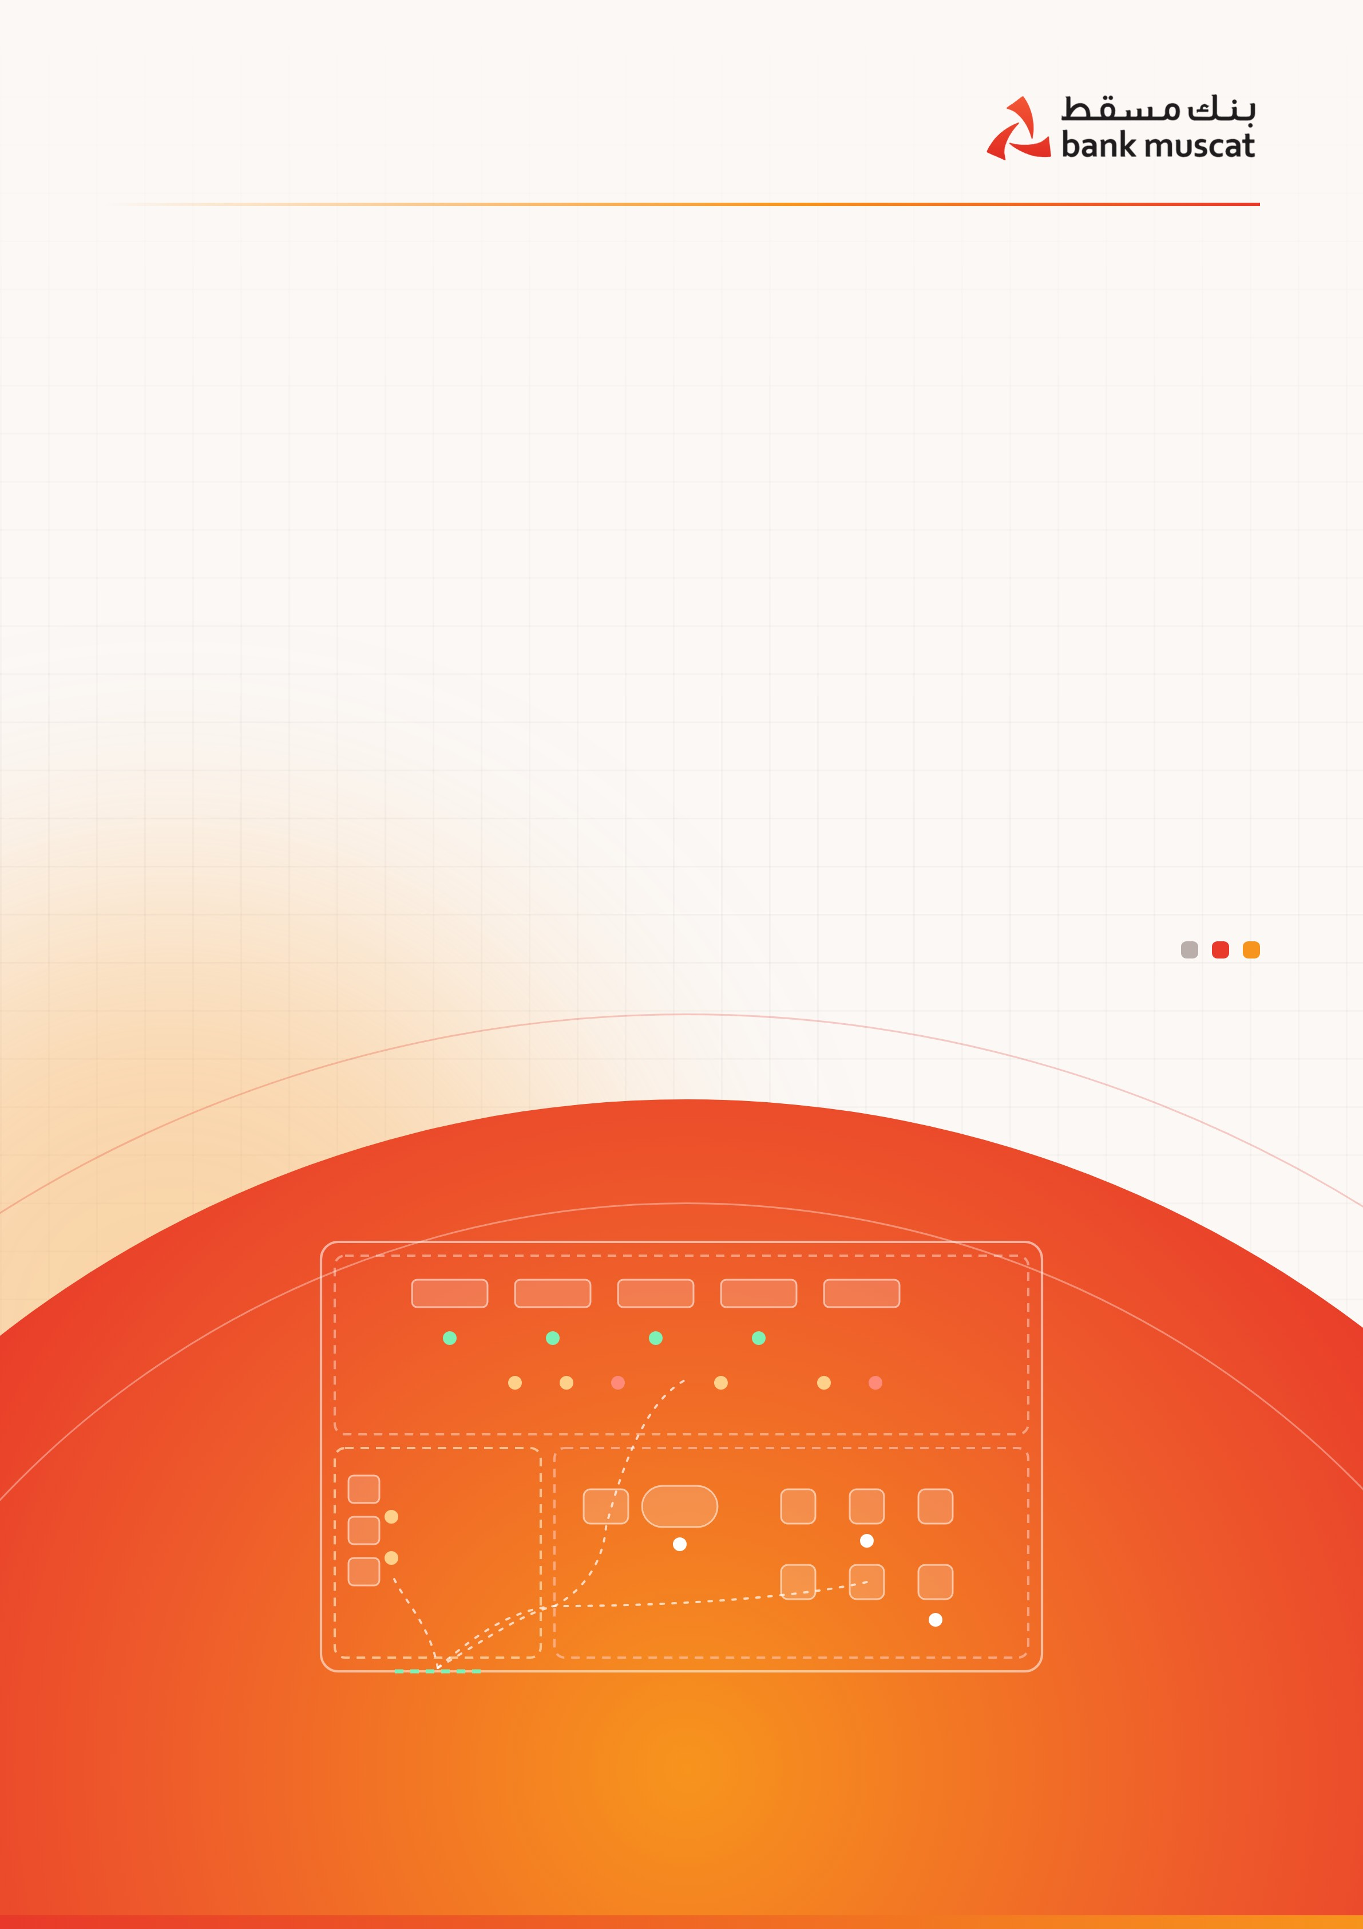
پروپوزال فنی و تجاری · مرحله ۱
سامانه هوشمند تحلیل شعب و راهنمایی مشتریان مبتنی بر هوش مصنوعی
تبدیل هر مراجعه به شعبه به یک مسیر اندازه‌گیری‌شده و هدایت‌شده، از لابی ATM تا باجه
تهیه‌شده برای بانک مسقط
تهیه‌شده توسط AI Integration SPC · مسقط، سلطنت عمان
اکتبر ۲۰۲۶ · محرمانه
در یک نگاه

مرحله ۱ در یک صفحه
بانک مسقط کانال‌های توانمند خودخدمت و دیجیتال دارد. مرحله ۱ به مشتریان در استفاده از آن‌ها کمک می‌کند و ساعت به ساعت به هر شعبه نشان می‌دهد کدام کار باید در ATM، کدام روی تبلت با کمک راهنما و کدام با حضور کارمند باجه انجام شود.
۱۹۸  شعبه در سراسر عمان در یک نمای زنده و یکپارچه | ۳  فاز اندازه‌گیری‌شده، از لابی ATM تا باجه | حداقل ۹۵٪  دقت شمارش افراد، تأییدشده در محل | ۱۵ تا ۲۵٪  از نوبت‌های باجه به فاز ۱ و ۲ منتقل می‌شود
۷۸٪ کاهش  انتظار ساعت اوج در مدل، با انتقال ۱۵٪ نوبت‌ها | ۶۰ تا ۱۰۰  معادل نیروی تمام‌وقتِ زمان آزادشده باجه | ۱.۲ میلیون  ریال عمانی ارزش سالانه تقریبی در سناریوی هدف (۰.۷ میلیون در سناریوی محافظه‌کارانه) | ۱۰۰٪  از پلتفرم روی سرورهای خود بانک مسقط اجرا می‌شود

آنچه در این پروپوزال می‌خوانید
۰۱ | خلاصه مدیریتی | مسئله، فرصت و تعهدات مرحله ۱
۰۲ | ده سؤالی که شعبه امروز نمی‌تواند پاسخ دهد | چرا این نیاز فوری است
۰۳ | شعبه چگونه کار می‌کند: سه فاز، یک مسیر | لابی ATM، بخش دیجیتال و راهنما، باجه‌ها
۰۴ | خدمت درست در فاز درست | نگاشت خدمات و تفکیک هوشمند در دستگاه نوبت‌دهی
۰۵ | خروجی‌های مرحله ۱ | قابلیت‌ها، ردیابی زنده، پنج پیشنهاد
۰۶ | دو داشبورد، یک شبکه | نمای شعبه و ستاد، چارچوب شاخص‌ها
۰۷ | ماژول‌های تکمیلی | نظرسنجی پیامکی مشتریان؛ حضور و غیاب و تحلیل عملکرد کارکنان
۰۸ | حریم خصوصی، امنیت و انطباق | قانون حفاظت از داده عمان، سطوح حریم خصوصی، داده کارکنان
۰۹ | معماری پلتفرم و کنترل دسترسی | مونوریپو، سرویس‌ها، پایگاه‌های داده، دسترسی هر نقش
۱۰ | اثر مورد انتظار و برآوردها | مدل صف، ظرفیت و ارزش
۱۱ | ریسک‌ها، حاکمیت و سطح خدمات | چگونه برنامه در مسیر می‌ماند
۱۲ | نگاه به آینده: مرحله ۲ | دستیار صوتی چندزبانه
۱۳ | نیازمندی‌ها و گام‌های بعدی | الزامات پایلوت، مفروضات و منابع
بخش ۰۱

خلاصه مدیریتی
هر روز صبح مشتریانی با نیازهای کاملاً متفاوت وارد شعب بانک مسقط می‌شوند. یکی برای برداشت وجه نقد به دو دقیقه زمان نیاز دارد. دیگری به دسته‌چکی نیاز دارد که می‌توانست از خانه با اپلیکیشن سفارش دهد. سومی به مشاوره تسهیلات مسکن نیاز دارد که فقط از عهده یک کارشناس آموزش‌دیده برمی‌آید.
امروز ممکن است هر سه نفر نوبت بگیرند و در یک صف منتظر بمانند. شعبه نمی‌بیند چه کسی آمده، برای چه آمده، کجا رفته و چه مدت منتظر مانده است. نتیجه این است که گران‌ترین منبع شعبه، یعنی کارمند باجه، کارهایی را انجام می‌دهد که به باجه نیاز ندارند، و مشتریانی که به خدمات پیچیده نیاز دارند پشت سر آن‌ها منتظر می‌مانند.
بانک مسقط کانال‌های لازم برای تغییر این وضعیت را از پیش ایجاد کرده است. این بانک ۱۹۸ شعبه در سراسر عمان و بیش از ۹۰۰ دستگاه ATM، CDM و چندکاره دارد و به بیش از ۲.۵ میلیون مشتری خدمات می‌دهد. اپلیکیشن بازطراحی‌شده بانک نیز بیش از ۲۰۰ خدمت بانکی را با ورود از طریق چهره و اثر انگشت پوشش می‌دهد. آنچه کم است، یک لایه هوشمند است که شعبه فیزیکی را به این کانال‌ها متصل کند و ساعت به ساعت نشان دهد هر کار باید کجا انجام شود.
مرحله ۱ این لایه را ایجاد می‌کند. بینایی ماشین روی همان دوربین‌های موجود شعبه کار می‌کند و هر مراجعه را به یک مسیر ناشناس در سه فاز شعبه تبدیل می‌کند. سپس این مسیر به داده‌های ATM، تبلت و نوبت‌دهی متصل می‌شود. چهار خروجی این داده‌ها را به تصمیم‌های روزانه تبدیل می‌کنند:
- داشبورد شعبه برای مدیر هر شعبه و راهنمای فاز ۲
- داشبورد ستاد برای کل شعب، مناطق و خدمات
- دستیار تحلیلی هوش مصنوعی که به انگلیسی و عربی پاسخ می‌دهد
- هشدارهای لحظه‌ای برای فرد مناسب، هنگامی که زمان انتظار، ازدحام یا بیکاری باجه نیازمند اقدام است

این تصمیم‌ها شامل این موارد است: کدام خدمات از باجه خارج شوند، چه زمانی باجه دیگری باز شود، راهنمای فاز ۲ چگونه فعالیت کند، و کدام شعب در دیجیتال‌سازی پیشرو هستند.
دو ماژول تکمیلی هم روی همین پلتفرم قابل اضافه شدن است: نظرسنجی پیامکی مشتریان پس از هر مراجعه، و سامانه حضور و غیاب و تحلیل عملکرد کارکنان که می‌تواند جایگزین یا مکمل دستگاه‌های حضور و غیاب فعلی شود (بخش ۰۷).

تعهدات مرحله ۱
این تعهدات پس از اندازه‌گیری وضعیت پایه در دوره پایلوت تأیید می‌شوند:
- دقت حداقل ۹۵٪ در شمارش افراد، تأییدشده با شمارش دستی
- انتقال ۱۵ تا ۲۵ درصد نوبت‌های باجه به فاز ۱ و ۲
- کاهش بیش از نیمی از زمان انتظار در ساعات اوج
- پیش‌بینی روزانه و پیشنهاد تخصیص نیرو برای هر شعبه

هدف مرحله ۱ ساده است: مشتریان کمتری به باجه نیاز داشته باشند و کسانی که نیاز دارند کمتر منتظر بمانند. مرحله ۲، یعنی دستیار صوتی چندزبانه، در ادامه بر همین داده‌ها بنا می‌شود.

ساختار پروژه در یک نگاه
بخش | دامنه
مرحله ۱ · این پروپوزال | سامانه هوشمند تحلیل شعب و راهنمایی مشتریان: تحلیل تصویری، داشبورد شعبه و ستاد، دستیار تحلیلی هوش مصنوعی و هشدارهای لحظه‌ای
ماژول‌های تکمیلی | الف · نظرسنجی پیامکی مشتریان پس از هر مراجعه. ب · حضور و غیاب و تحلیل عملکرد کارکنان. هر دو روی همین پلتفرم اجرا می‌شوند و هر زمان قابل اضافه شدن هستند
مرحله ۲ · بعدی | دستیار صوتی چندزبانه و لحظه‌ای که درباره محصولات، کارمزدها و فرایندهای بانک مسقط آموزش دیده است
فاز ۱ · لابی ATM (۲۴ ساعته) | دارای ورودی مستقل و درِ ارتباطی با بخش دیجیتال و راهنما. دستگاه‌های ATM، CDM و چندکاره برای خودخدمتی
فاز ۲ · دیجیتال و راهنما (تا ۷ عصر) | ورودی مستقل و درِ ارتباطی به لابی؛ تبلت برای انجام درخواست‌های اینترنتی، و میز راهنما و دستگاه نوبت‌دهی کنار هم
فاز ۳ · باجه‌ها (تا ۲ یا ۳ بعدازظهر) | کارمندان بانک برای کارهایی که به حضور کارمند نیاز دارند

چه چیزی برای هر گروه تغییر می‌کند
گروه | چه چیزی تغییر می‌کند
مشتریان | انتظار کوتاه‌تر، مراجعه بی‌نتیجه کمتر، و کمک برای انجام کارهای ساده در چند دقیقه با ATM یا تبلت
مدیران شعب | نمای زنده شعبه، هشدار به‌موقع و پیشنهاد روزانه چیدمان نیرو به جای حدس و گمان
راهنمایان فاز ۲ | فهرست روشن اینکه به چه کسی کمک کنند و کدام مشتری می‌تواند کارش را دیجیتال انجام دهد
ستاد | تصویری یکسان و قابل‌مقایسه از هر ۱۹۸ شعبه، با داده لازم برای تصمیم درباره نیرو، طراحی خدمات و قالب شعب
فناوری اطلاعات و انطباق | پلتفرمی که کاملاً درون بانک اجرا می‌شود، بدون دسترسی سازنده و با سابقه کامل ممیزی

بخش ۰۲

ده سؤالی که شعبه باید بتواند پاسخ دهد، و امروز نمی‌تواند
مدیر شعبه یا مدیر ستاد باید بتواند هر روز به این سؤال‌ها پاسخ دهد. امروز داده لازم برای پاسخ به این پرسش‌ها در دسترس نیست.
# | سؤال | پاسخ مرحله ۱
۱ | امروز چند نفر وارد هر شعبه شدند و چند نفر بدون دریافت خدمت رفتند؟ | شمارش ورود تا خروج در هر فاز، جمعیت لحظه‌ای و نرخ ترک صف به تفکیک شعبه و ساعت
۲ | چند مشتری برای کاری نوبت باجه گرفتند که ATM، تبلت یا اپلیکیشن در سه دقیقه انجام می‌داد؟ | نرخ نوبت‌های قابل‌اجتناب به تفکیک خدمت، شعبه و ساعت
۳ | چرا مشتری‌ای که فقط یک سؤال ساده دارد ۴۰ دقیقه پشت یک پرونده وام مسکن منتظر می‌ماند؟ | تحلیل صف به تفکیک خدمت، به‌علاوه تفکیک هوشمند نوبت در دستگاه نوبت‌دهی
۴ | در چه ساعتی یک کارمند بیشتر لازم است و در چه ساعتی سه نفر بیکارند؟ | پیش‌بینی ورود در برابر ظرفیت باجه‌ها، همراه با پیشنهاد تخصیص نیرو؛ با ماژول ب، اینکه چه کسی واقعاً سر کار بوده
۵ | آیا راهنمای فاز ۲ مشتری را به سمت خودخدمتی می‌برد یا فقط نوبت می‌دهد؟ | نرخ تبدیل راهنما و درصد تکمیل دیجیتال پس از راهنمایی
۶ | کدام خدمات باعث می‌شود همان مشتریان دوباره به شعبه مراجعه کنند؟ | تشخیص مراجعه تکراری برای همان خدمت ظرف ۷ روز
۷ | یک مراجعه واقعاً چه مدت طول می‌کشد؛ از ورود تا خروج، نه از صدور نوبت تا فراخوان؟ | زمان کامل مسیر به تفکیک فاز
۸ | مشتریانی که پس از بسته شدن باجه‌ها در ساعت ۲ تا ۳ بعدازظهر مراجعه می‌کنند چه وضعیتی دارند؟ | تقاضای پس از تعطیلی باجه‌ها و سهمی از آن که در فاز ۲ پاسخ داده می‌شود
۹ | کدام‌یک از ۱۹۸ شعبه در دیجیتال‌سازی بهترین است و چه کاری را متفاوت انجام می‌دهد؟ | جدول رتبه‌بندی شبکه و مقایسه بهترین روش‌ها
۱۰ | مشتری با چه احساسی شعبه را ترک کرد و آیا پیش از انتشار نظرش در فضای مجازی از آن آگاه می‌شویم؟ | با ماژول الف: نظرسنجی پیامکی حدود یک دقیقه پس از خروج، متصل به فاز، خدمت و زمان انتظار

هر پرسش بی‌پاسخ هزینه دارد. این هزینه به شکل باجه‌های بیکار یا شلوغ، مشتریانی که شعبه را ترک می‌کنند، و کارهای روزمره‌ای که در گران‌ترین نقطه شعبه انجام می‌شوند نمایان می‌شود.
بخش ۰۳

شعبه امروز چگونه کار می‌کند: سه فاز، یک مسیر
بانک مسقط شعب خود را به سه فاز تقسیم می‌کند و ارائه خدمت در هر فاز کم‌هزینه‌تر و سریع‌تر از فاز بعدی است. مشتری می‌تواند از ورودی‌های جدا وارد لابی ATM یا بخش دیجیتال و راهنما شود. این دو بخش با یک درِ داخلی به هم متصل‌اند و دسترسی به باجه‌ها از بخش دیجیتال و راهنما انجام می‌شود.
- فاز ۱ · لابی ATM (۲۴ ساعته). دارای ورودی مستقل و درِ ارتباطی با بخش دیجیتال و راهنما. دستگاه‌های ATM، CDM و چندکاره از قبل واریز وجه نقد و چک، پرداخت قبوض و شهریه، تغییر رمز و درخواست دسته‌چک را انجام می‌دهند.
- فاز ۲ · دیجیتال و راهنما (تا ۷ عصر). کنار لابی، با ورودی مستقل و درِ ارتباطی به لابی. مشتری درخواستش را روی تبلت انجام می‌دهد و راهنما به او کمک می‌کند، و دستگاه نوبت‌دهی که کنار میز راهنماست فقط برای کارهایی که به کارمند باجه نیاز دارند نوبت صادر می‌کند.
- فاز ۳ · باجه‌ها (تا ۲ یا ۳ بعدازظهر). بالای فاز ۲. کارمندان کارهایی را انجام می‌دهند که به تخصص آن‌ها نیاز دارند.

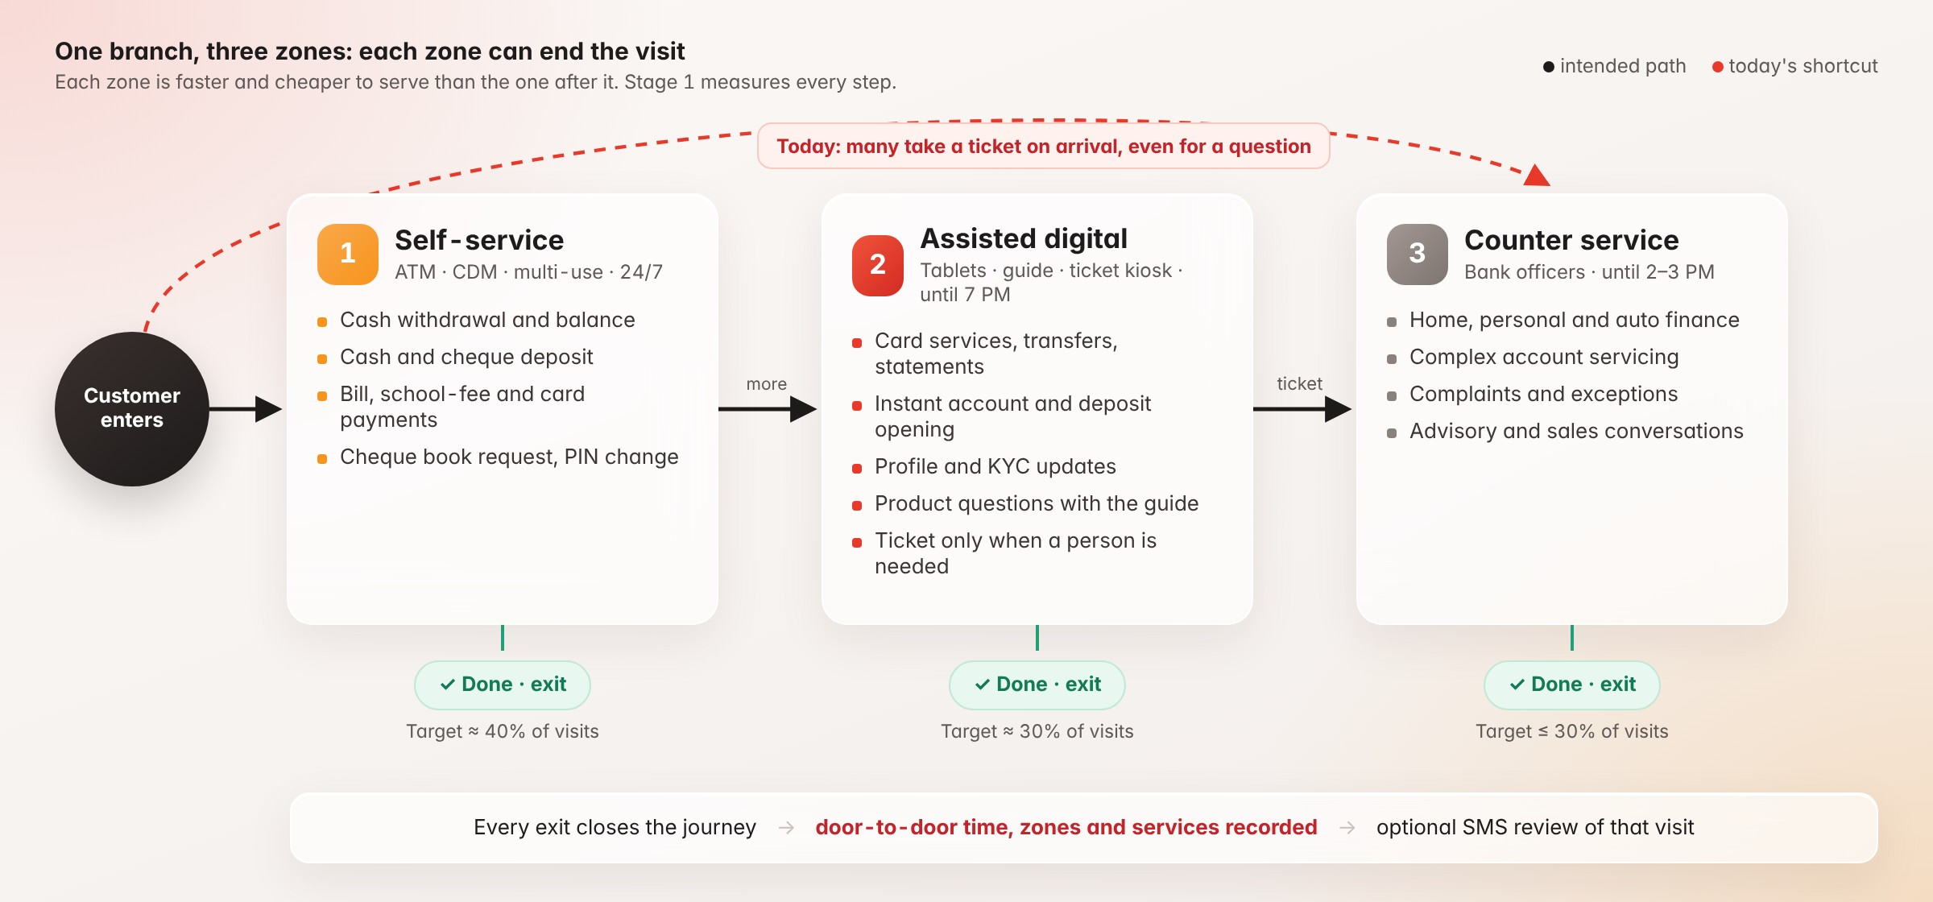
شکل ۱ · هر فاز می‌تواند مراجعه را تمام کند. هدف این است که تا جای ممکن مراجعه‌ها پیش از باجه تمام شوند.
طراحی این سه فاز درست است. مشکل این است که ابزاری برای سنجش عبور مشتریان از این مسیر وجود ندارد. بسیاری از مشتریان به محض رسیدن به دستگاه نوبت‌دهی نوبت می‌گیرند و مستقیم به فاز ۳ می‌روند، حتی کسانی که فقط یک سؤال دارند. مرحله ۱ این جریان را برای هر شعبه قابل‌مشاهده، قابل‌اندازه‌گیری و قابل‌مدیریت می‌کند.
بخش ۰۴

خدمت درست در فاز درست
خدماتی را که مشتریان بانک مسقط برای دریافت آن‌ها به شعبه مراجعه می‌کنند با توانایی کانال‌های خود بانک تطبیق دادیم. اپلیکیشن به‌تنهایی به مشتری امکان می‌دهد دسته‌چک سفارش دهد، سپرده ثابت باز کند، کارت را متصل یا مسدود کند، استفاده بین‌المللی از کارت را فعال یا غیرفعال کند، حساب پس‌انداز را فوری افتتاح کند و رمز کارت را فوری تعیین کند. بانکداری اینترنتی هم امکان به‌روزرسانی اطلاعات شخصی را دارد. با این حال، بسیاری از این کارها هنوز به باجه می‌رسند.
خدمت | فاز هدف | آنچه مرحله ۱ اضافه می‌کند
برداشت نقدی، موجودی، صورتحساب کوتاه | فاز ۱ | علامت‌گذاری نوبت‌هایی که ATM می‌توانست انجام دهد
واریز نقد و چک | فاز ۱ (CDM و دستگاه چندکاره) | نمایش نوبت‌های واریز به تفکیک شعبه و ساعت
رمز کارت، مسدودسازی، استفاده بین‌المللی | فاز ۲ (اپلیکیشن با کمک راهنما) | هشدار به راهنما هنگام گرفتن چنین نوبتی
درخواست دسته‌چک، توقف پرداخت چک | فاز ۱ یا ۲ | ردیابی نوبت‌های قابل‌اجتناب
پرداخت قبوض، شهریه و کارت اعتباری | فاز ۱ یا ۲ | ردیابی نوبت‌های قابل‌اجتناب
انتقال وجه و حواله | فاز ۲ | سنجش نرخ تکمیل با کمک راهنما
صورتحساب و نامه‌های استاندارد | فاز ۲ (چاپگر صورتحساب، اپلیکیشن) | تشخیص مراجعه تکراری
افتتاح حساب پس‌انداز و سپرده ثابت | فاز ۲ (افتتاح فوری در اپلیکیشن) | ردیابی نرخ تبدیل
به‌روزرسانی اطلاعات شخصی و KYC | فاز ۲ در صورت پشتیبانی | سنجش تکمیل در برابر ارجاع به باجه
پرسش‌های مربوط به محصولات و پرسش‌های عمومی | فاز ۲ (راهنما، و بعداً دستیار صوتی مرحله ۲) | ثبت موضوع سؤال‌ها به‌عنوان داده آموزشی
تسهیلات مسکن، شخصی و خودرو؛ پرونده‌های پیچیده؛ شکایات | فاز ۳، با جمع‌آوری اطلاعات اولیه در فاز ۲ | سنجش زمان انتظار و خدمت به تفکیک نوع پرونده

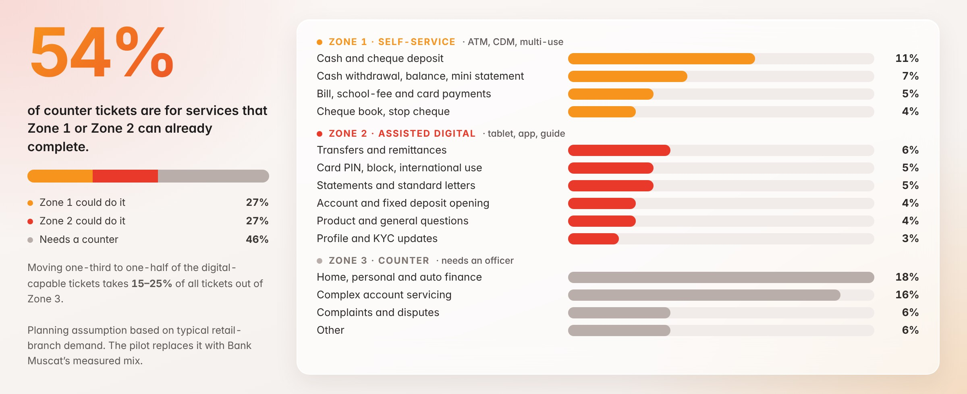
شکل ۲ · فرض برنامه‌ریزی برای ترکیب نوبت‌های باجه. حدود ۵۴٪ نوبت‌ها برای خدماتی است که فاز ۱ یا ۲ از قبل می‌تواند انجام دهد.
اگر حدود ۵۴٪ نوبت‌های باجه از نظر فنی قابل انجام در فاز ۱ و ۲ باشند، جذب یک‌سوم تا نصف همین بخش ۱۵ تا ۲۵ درصد کل نوبت‌ها را از فاز ۳ خارج می‌کند. همین بازه هدف در بخش ۱۰ مبنای محاسبه است. این ترکیب فرض برنامه‌ریزی بر اساس تقاضای معمول شعب بانکداری خرد است و در پایلوت با داده اندازه‌گیری‌شده بانک جایگزین می‌شود.

تفکیک هوشمند در دستگاه نوبت‌دهی
مؤثرترین تغییر این است که دستگاه نوبت‌دهی پیش از چاپ نوبت، نوع خدمت را بپرسد. در این صورت هر درخواست به کم‌هزینه‌ترین فازی که امکان انجام آن را دارد هدایت می‌شود، و راهنما به محض ثبت یک درخواست قابل‌انجام دیجیتال مطلع می‌شود.
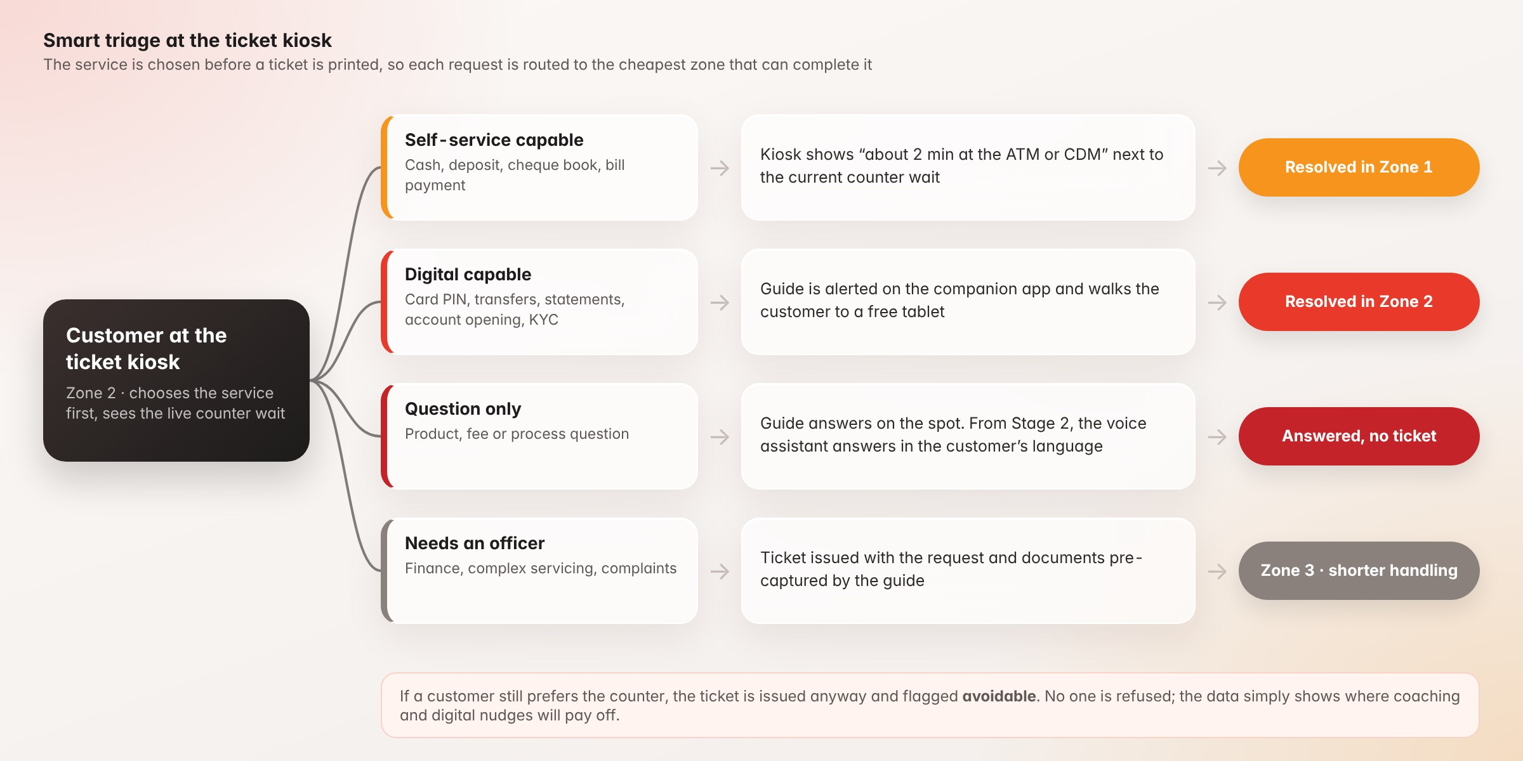
شکل ۳ · تفکیک هوشمند در دستگاه نوبت‌دهی. نوبت از هیچ مشتری‌ای دریغ نمی‌شود؛ فقط نوبت‌های قابل‌اجتناب قابل‌دیدن می‌شوند.
بخش ۰۵

خروجی‌های مرحله ۱
قابلیت | کارکرد
شمارش افراد و جمعیت لحظه‌ای | شمارش ورود، خروج و تعداد افراد هر فاز به‌صورت زنده با دوربین‌های موجود، با دقت حداقل ۹۵٪ که با شمارش دستی تأیید می‌شود
ردیابی مسیر بین فازها | دنبال کردن هر مراجعه‌کننده از هر یک از ورودی‌ها، با امکان عبور از لابی ATM و درِ ارتباطی و حضور در فاز ۲ و فاز ۳ بر حسب نیاز، با یک شناسه ناشناس و سنجش زمان حضور در هر فاز و مسیر طی‌شده
مسیر شناخته‌شده (با رضایت) | اتصال مراجعه به مشتری درون سیستم‌های خود بانک، هنگامی که مشتری احراز هویت می‌کند: در ATM (کارت و رمز، OTP، یا اثر انگشت در دستگاه‌هایی که پشتیبانی می‌کنند)، روی تبلت، یا هنگام گرفتن نوبت با کارت ملی یا شماره تلفن همراه. در این حالت خدمت دریافتی و نتیجه آن مشخص می‌شود
هوش صف و انتظار | اتصال نوبت‌های سیستم نوبت‌دهی به مسیر دوربین برای نمایش انتظار واقعی هر خدمت، زمان خدمت هر باجه، و ترک صف پیش از فراخوان
بخش‌بندی رفتاری | گروه‌بندی مراجعات به تفکیک شعبه و ساعت: ATM سریع، خودخدمت، تبدیل‌شده با راهنما، نیازمند باجه، باجه قابل‌اجتناب، مراجعه تکراری، ترک صف
اثربخشی راهنما | سنجش اینکه چند درصد مشتریانِ راهنمایی‌شده خدمت را به‌صورت دیجیتال تکمیل می‌کنند و راهنما در انتقال کدام خدمات به کانال دیجیتال مؤثرتر است
پیش‌بینی و تخصیص نیرو | پیش‌بینی ورود ساعتی به تفکیک خدمت، شامل روزهای پرداخت حقوق و پایان ماه، و پیشنهاد برنامه باجه‌ها و راهنما
دستیار تحلیلی هوش مصنوعی | پاسخ به سؤال‌ها به انگلیسی و عربی، تهیه گزارش هفتگی و تشخیص ناهنجاری. بر زیرساخت خود بانک اجرا می‌شود
هشدار و دسترسی نقش‌محور | ارسال هشدار پیامکی، Teams یا درون‌برنامه‌ای به نقش مناسب (ستاد، مدیر منطقه، مدیر شعبه، راهنما) برای انتظار طولانی، ازدحام، قطع ارتباط دستگاه یا خالی بودن میز راهنما
خروجی و یکپارچگی | خروجی PDF و Excel، گزارش‌های زمان‌بندی‌شده، و API برای ابزارهای BI و CRM بانک

دو ماژول تکمیلی، یعنی نظرسنجی پیامکی مشتریان و حضور و غیاب کارکنان، روی همین پلتفرم قابل اضافه شدن هستند (بخش ۰۷).

مشاهده وضعیت واقعی شعبه
همه دوربین‌های یک شعبه در یک نقشه زنده فضای شعبه ترکیب می‌شوند. هر نقطه یک مراجعه‌کننده ناشناس است و رنگ آن نشان می‌دهد در حال دریافت خدمت است، منتظر است، یا از زمان هدف گذشته است. مدیر، کل شعبه را یکجا می‌بیند و لازم نیست بین تصویر دوربین‌ها جابه‌جا شود.
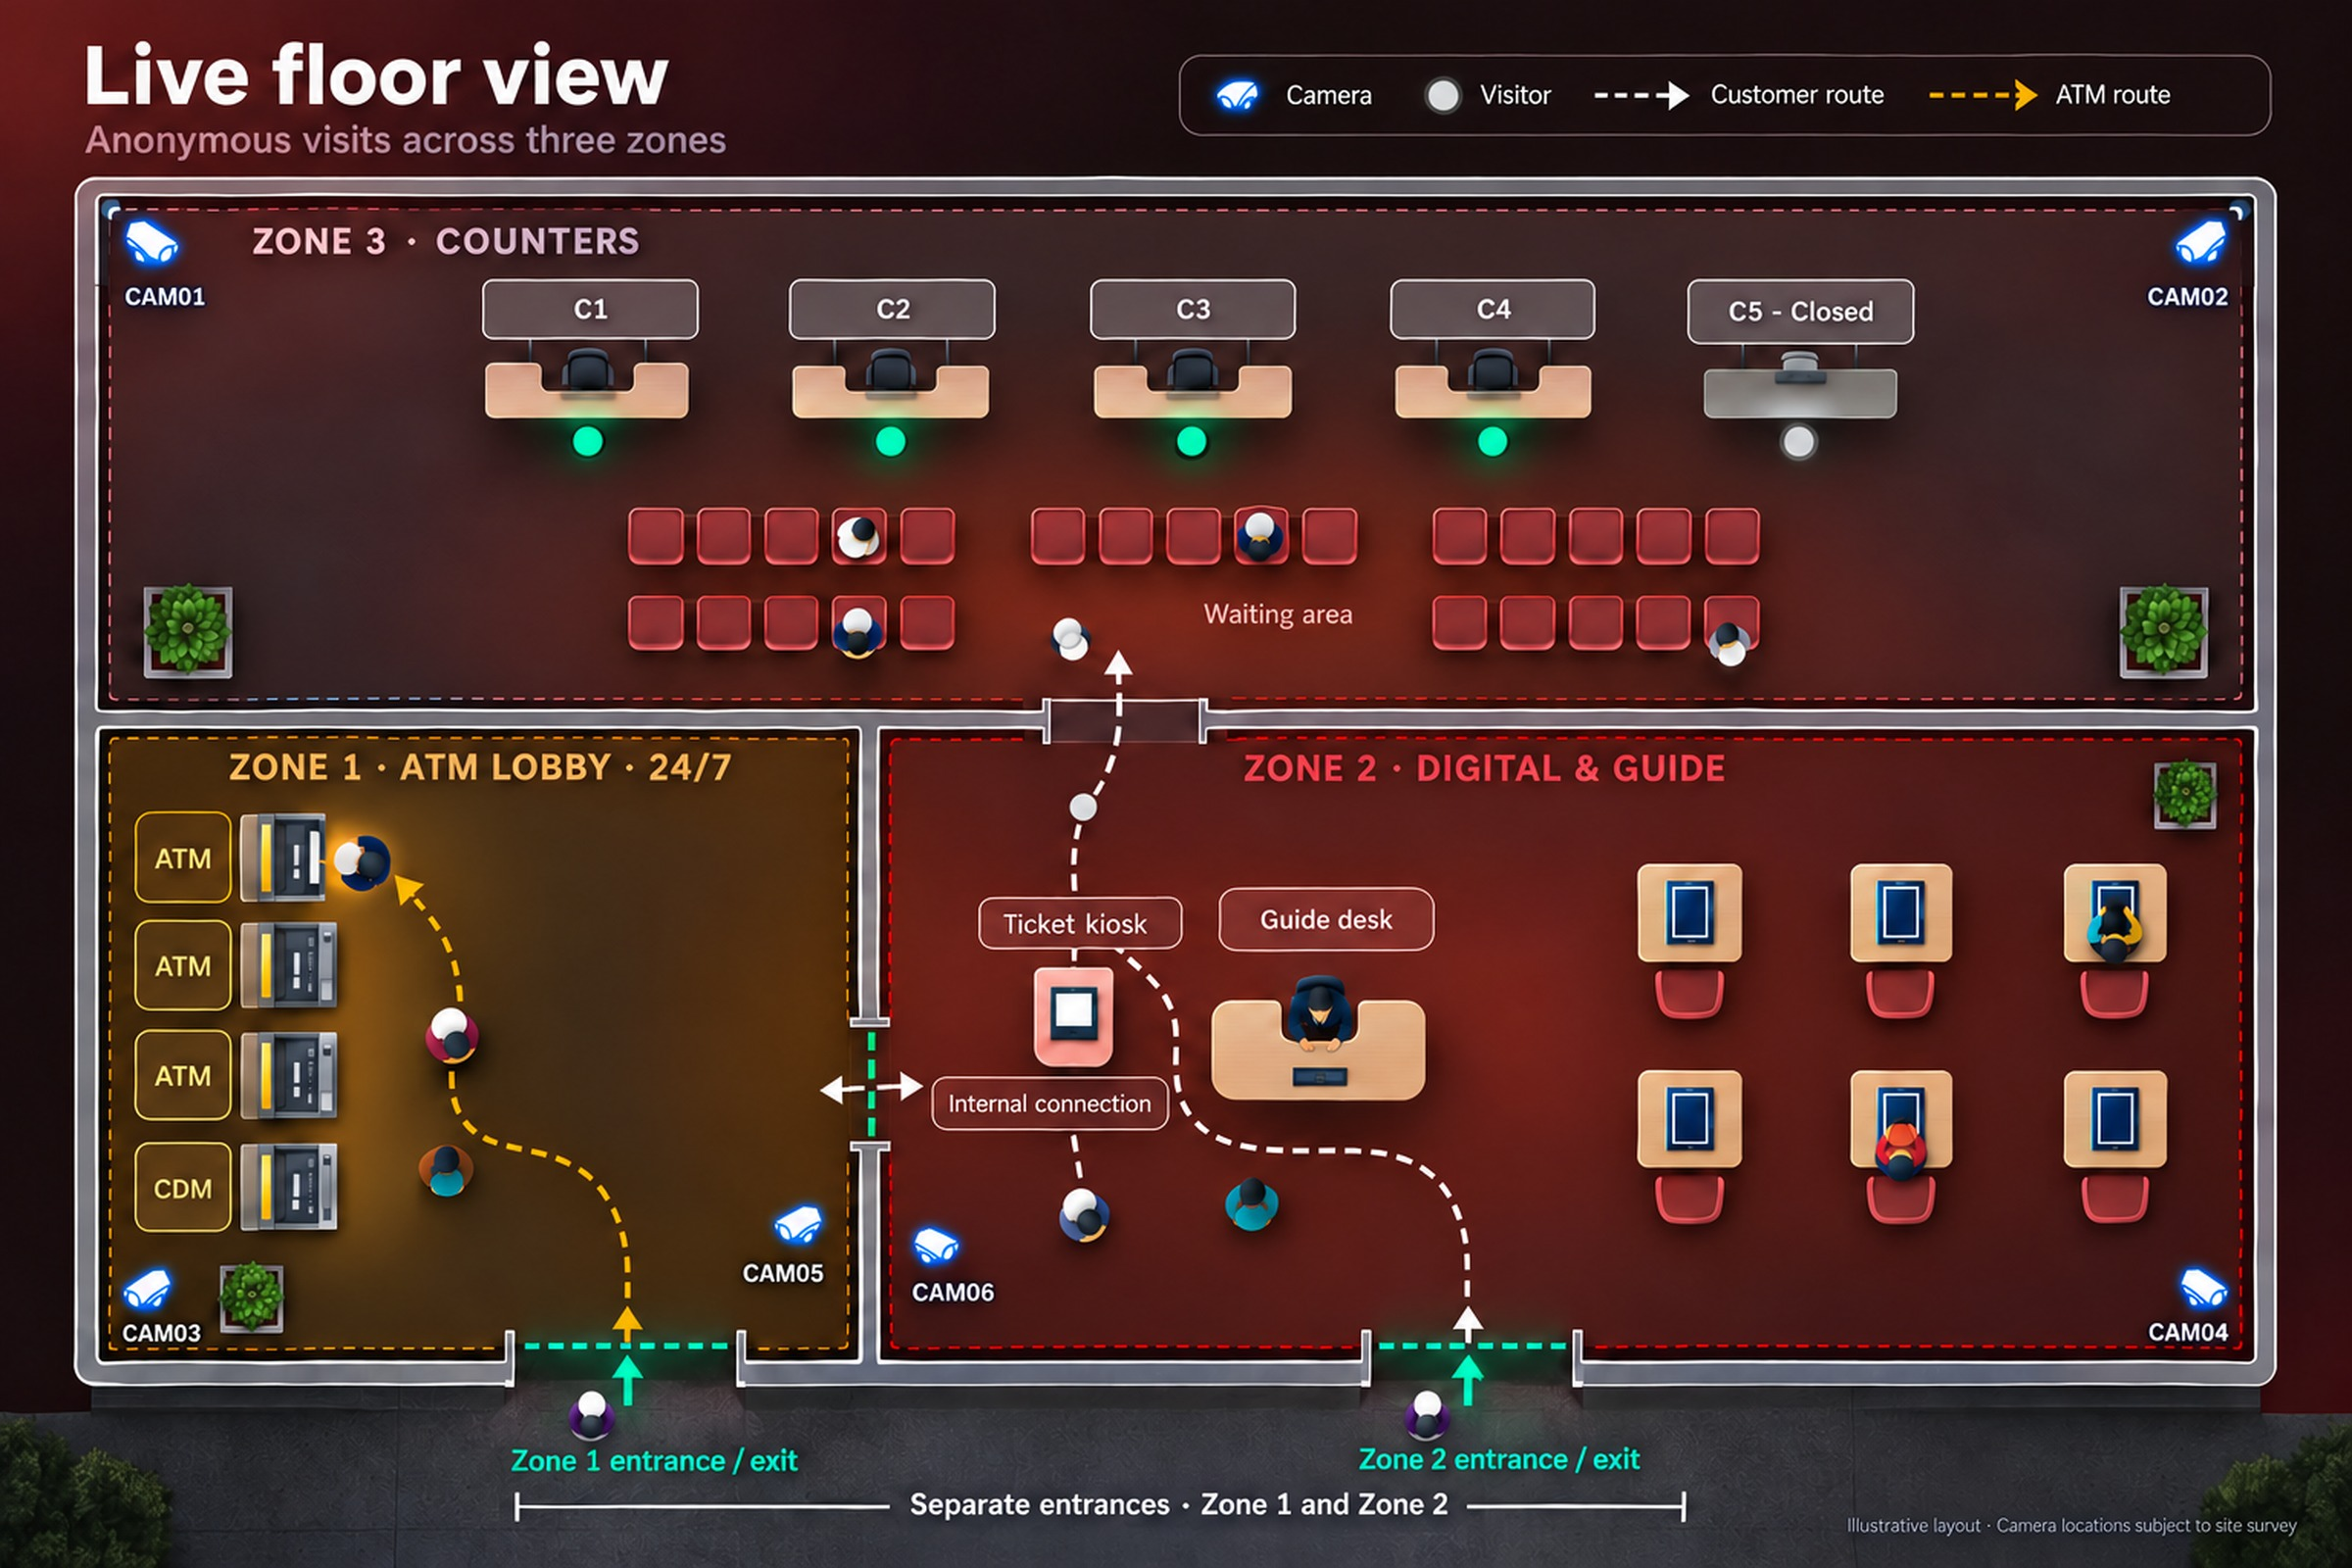
شکل ۴ · نمای زنده کف یک شعبه. شش دوربین در یک نقشه ناشناس ترکیب شده‌اند: لابی ATM و بخش دیجیتال و راهنما ورودی‌های جدا دارند و با یک درِ داخلی به هم متصل‌اند؛ باجه‌ها بالای آن‌ها قرار دارند.
پشت این نقشه، هر دوربین رویدادهای ردیابی مانند نمونه‌های زیر تولید می‌کند. در این تصاویر نمایشی چهره‌ها محو شده‌اند؛ در سامانه واقعی هیچ تصویری ذخیره نمی‌شود.
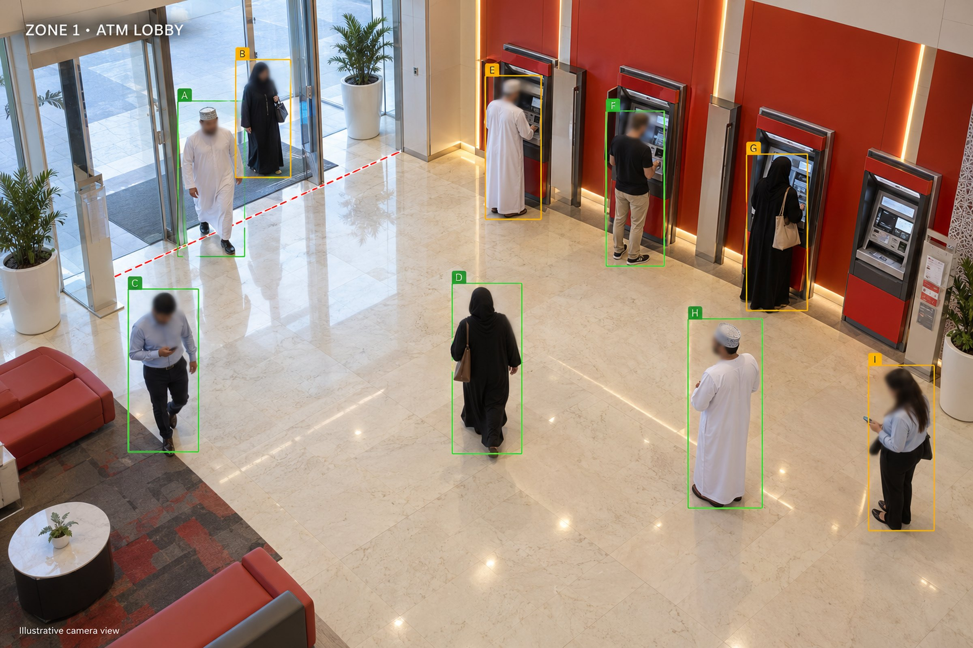
شکل ۵ · فاز ۱ · لابی ATM. مراجعه‌کنندگان در ورودی شمارش می‌شوند و زمان استفاده از ATM اندازه‌گیری می‌شود.
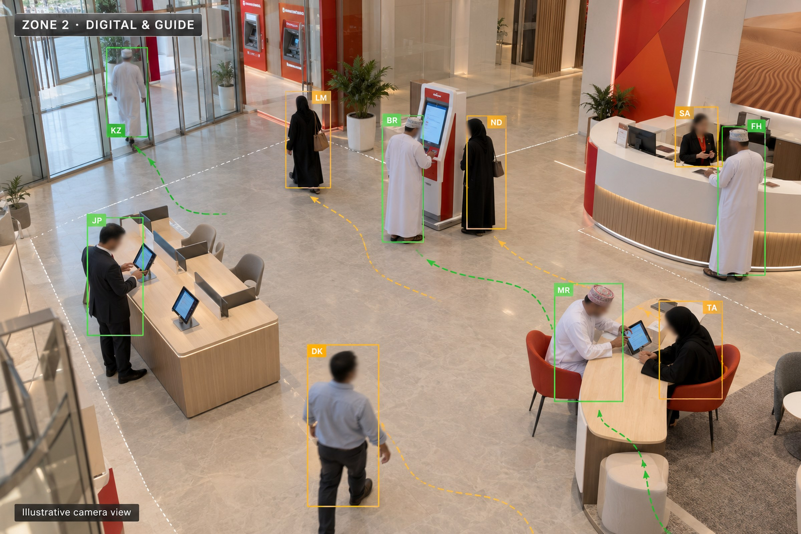
شکل ۶ · فاز ۲ · بخش دیجیتال و راهنما. استفاده از تبلت، گفتگو با راهنما و تصمیم‌های دستگاه نوبت‌دهی به هر مراجعه وصل می‌شوند.
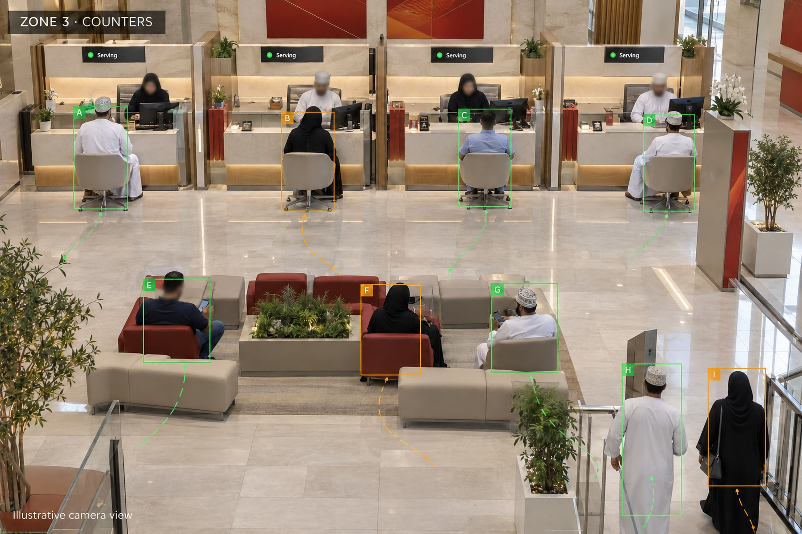
شکل ۷ · فاز ۳ · باجه‌ها. هر مراجعه‌کننده ردیابی‌شده به یک نوبت وصل می‌شود تا انتظار واقعی در برابر زمان هدف سنجیده شود.

پنج پیشنهاد برای بهبود عملکرد شعبه
پیشنهاد | چرا مهم است
تفکیک هوشمند نوبت. دستگاه نوبت‌دهی ابتدا نوع خدمت را می‌پرسد. اگر کار قابل‌انجام دیجیتال باشد، زمان انتظار باجه را کنار گزینه «سه دقیقه با کمک راهنما» نشان می‌دهد و به راهنما هشدار می‌دهد | از صدور نوبت قابل‌اجتناب در همان لحظه جلوگیری می‌کند
اپلیکیشن همراه راهنما. راهنمای فاز ۲ می‌بیند چه کسی منتظر است، احتمالاً به چه خدمتی نیاز دارد و چه کسی بیشتر از همه منتظر مانده | راهنما را از صادرکننده نوبت به مربی دیجیتال شعبه تبدیل می‌کند
حالت پس از تعطیلی باجه‌ها. پس از بسته شدن باجه‌ها در ساعت ۲ تا ۳، داشبورد روی ظرفیت فاز ۲ متمرکز می‌شود و هوش مصنوعی برای نیازهای حل‌نشده فهرست تماس روز بعد آماده می‌کند | از رضایت مشتری در ۴ تا ۵ ساعتی که فقط فاز ۲ فعال است محافظت می‌کند
برنامه روزهای پرداخت حقوق و پایان ماه. پیش‌بینی، مبنای تخصیص زودهنگام نیرو است و پیش از روزهای اوج پیامک یادآوری دیجیتال می‌فرستد | بدترین صف‌ها قابل‌پیش‌بینی هستند
امتیاز دیجیتال شعبه. رتبه‌بندی ماهانه شعب بر اساس حل در فاز ۱ و ۲، زمان انتظار و نرخ ترک صف، و انتشار روش‌های شعب برتر در کل شبکه | بهبود را قابل‌مشاهده و رقابتی می‌کند

یک صبح در شعبه، با مرحله ۱
لحظه | چه اتفاقی می‌افتد | مرحله ۱ چه می‌کند
پیش از باز شدن | پیش‌بینی، اوج روز حقوق را از میانه صبح نشان می‌دهد | به مدیر پیشنهاد می‌دهد در زمان اوج باجه ۵ را باز کند و یک راهنمای دوم در فاز ۲ بگذارد
کنار دستگاه نوبت‌دهی | مشتری «دسته‌چک» را انتخاب می‌کند | مسیر تبلت را پیشنهاد می‌دهد و به راهنما خبر می‌دهد تا کار در چند دقیقه تمام شود
شکل گرفتن صف | سه مشتری از زمان هدف انتظار عبور می‌کنند | به مدیر شعبه هشدار می‌دهد و باجه‌ای را که با وجود صف بیکار است علامت می‌زند
خرابی دستگاه | نوبت‌های واریز رو به افزایش است | به فناوری اطلاعات و مدیر هشدار می‌دهد؛ راهنما مشتریان را به دستگاه سالم هدایت می‌کند
بسته شدن باجه‌ها | مشتریان همچنان می‌آیند | به حالت بعد از ساعت باجه می‌رود و فهرست تماس روز بعد را آماده می‌کند
پایان روز | شعبه بسته می‌شود | خلاصه روزانه را برای مدیر می‌فرستد و جدول رتبه‌بندی ستاد را به‌روز می‌کند

بخش ۰۶

دو داشبورد، یک شبکه
مرحله ۱ دو داشبورد به‌هم‌پیوسته ارائه می‌کند. هر شعبه نمای زنده خود را دارد و ستاد همه شعب را با هم می‌بیند و می‌تواند وارد جزئیات هرکدام شود.
داشبورد شعبه · برای مدیر شعبه و راهنمای فاز ۲
- جمعیت هر فاز و نقشه کف شعبه با مراجعه‌کنندگان ناشناس
- صف به تفکیک خدمت و طولانی‌ترین انتظارها
- وضعیت باجه‌ها از سیستم نوبت‌دهی: در حال خدمت، بیکار با وجود صف، بسته
- پیش‌بینی ورود برای ساعات بعد، همراه با پیشنهاد تخصیص نیرو
- فهرست همراه راهنما، و نظرات امروز با ماژول الف

داشبورد ستاد · برای مدیران بانکداری خرد، مدیران مناطق و تیم دیجیتال
- شاخص‌های کل شبکه و اینکه هر مراجعه کجا تمام شده: فاز ۱، فاز ۲، فاز ۳ یا ترک صف
- نوبت‌های قابل‌اجتناب به تفکیک خدمت
- بار شعب به تفکیک استان و ساعت
- جدول رتبه‌بندی شعب و هشدارهای زنده
- دستیار تحلیلی هوش مصنوعی برای پرسش و گزارش به انگلیسی یا عربی

چارچوب شاخص‌ها
شاخص | تعریف | هدف مرحله ۱
دقت شمارش افراد | با شمارش دستی در دوره‌های نمونه توافق‌شده | ۹۵٪ یا بیشتر
حل پیش از باجه | سهم مراجعاتی که در فاز ۱ و ۲ تمام می‌شوند | ۱۰ تا ۱۵ واحد افزایش
نوبت‌های قابل‌اجتناب | نوبت گرفته‌شده برای خدماتی که قابل‌انجام دیجیتال هستند | ۴۰٪ کاهش
انتظار ساعت اوج | میانگین انتظار در دو ساعت شلوغ روز | دست‌کم ۵۰٪ کاهش
ترک صف | مشتریانی که پیش از فراخوان شعبه را ترک می‌کنند | زیر ۳٪
تبدیل راهنما | مشتریانی که با کمک راهنما خدمت را به‌صورت دیجیتال تکمیل می‌کنند | بالای ۵۰٪
مراجعه تکراری | مراجعه دوباره برای همان خدمت ظرف ۷ روز | ۳۰٪ کاهش
امتیاز مراجعه · ماژول الف | امتیاز نظرسنجی پیامکی از ۱ تا ۵ | ۴.۴ یا بیشتر
در دسترس بودن باجه · ماژول ب | دقایق حضور کارمند پشت باجه در برابر دقایق برنامه‌ریزی‌شده | ۹۵٪ یا بیشتر

هر دو داشبورد در دو صفحه بعد آمده‌اند.

داشبورد ستاد
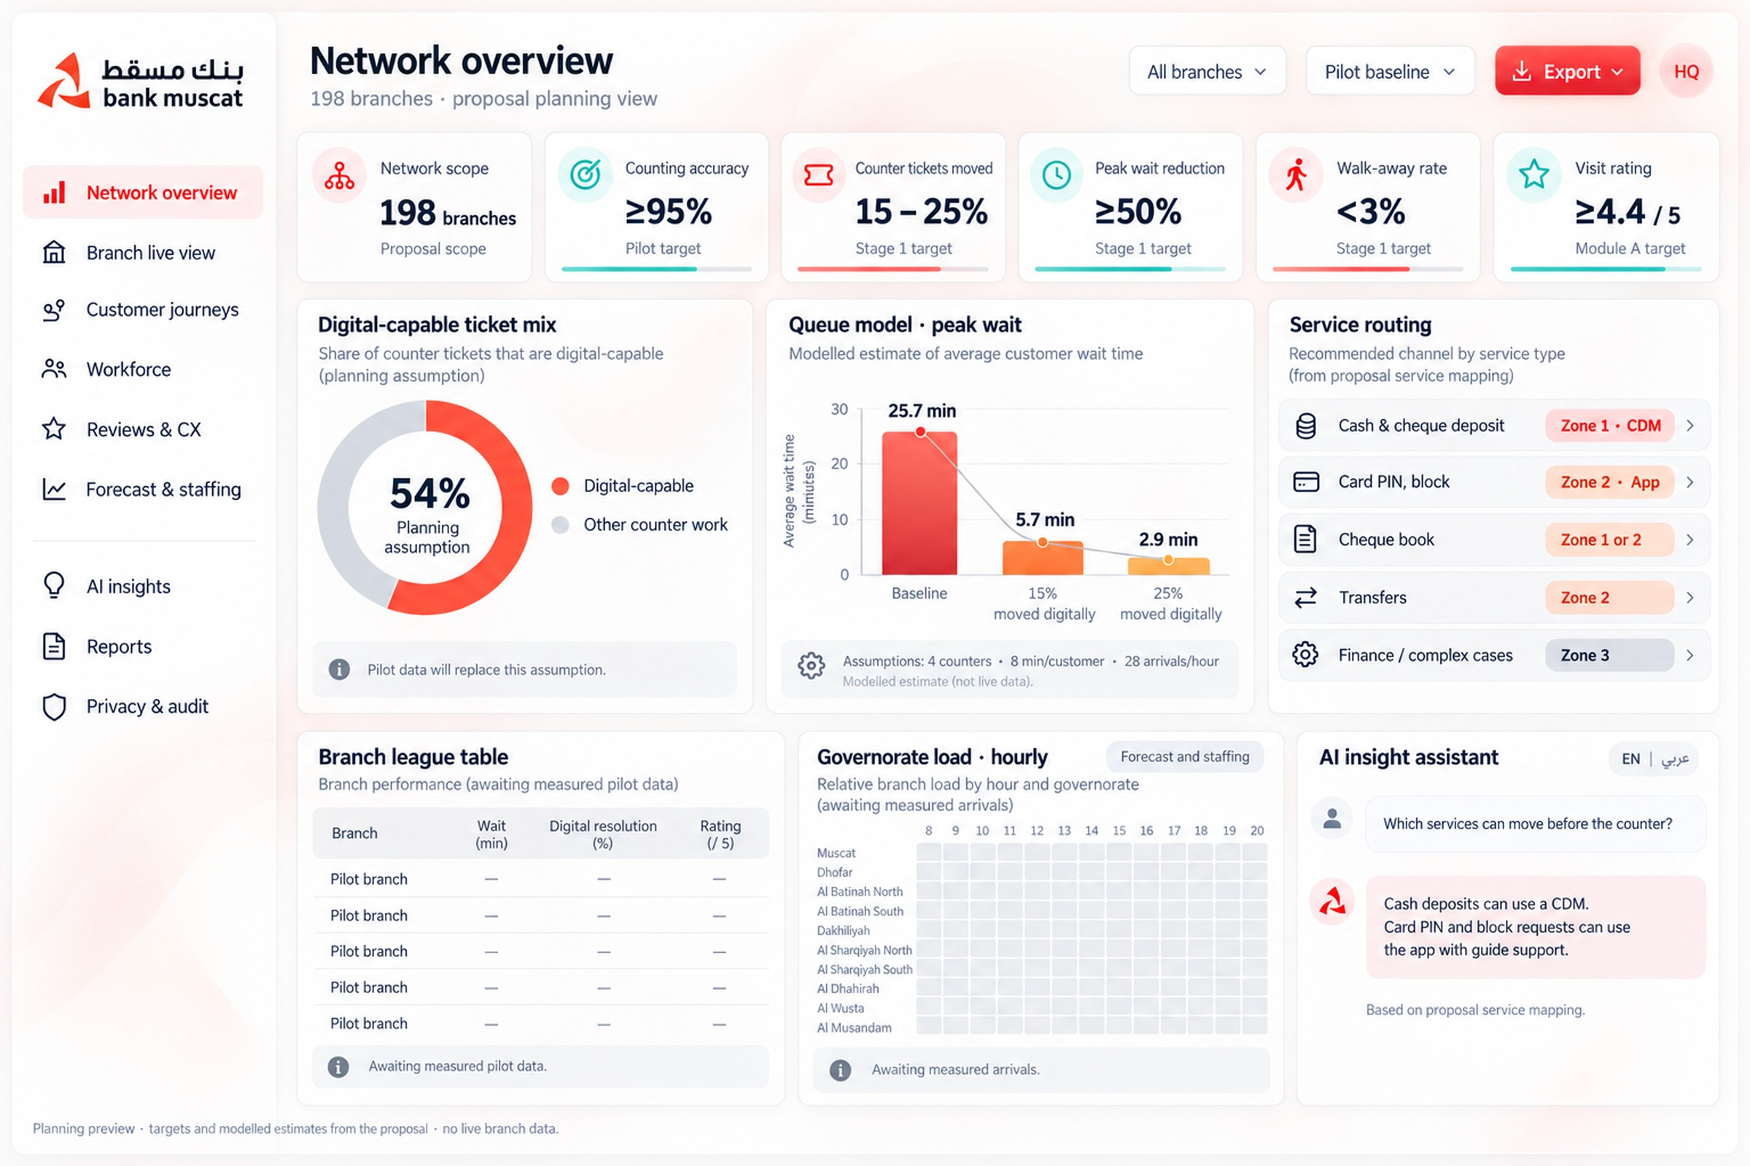
شکل ۸ · داشبورد ستاد: شاخص‌های شبکه، محل پایان مراجعه‌ها، ورود ساعتی به تفکیک فاز، نوبت‌های قابل‌اجتناب، رتبه‌بندی شعب، بار استان‌ها و دستیار تحلیلی هوش مصنوعی.

داشبورد شعبه
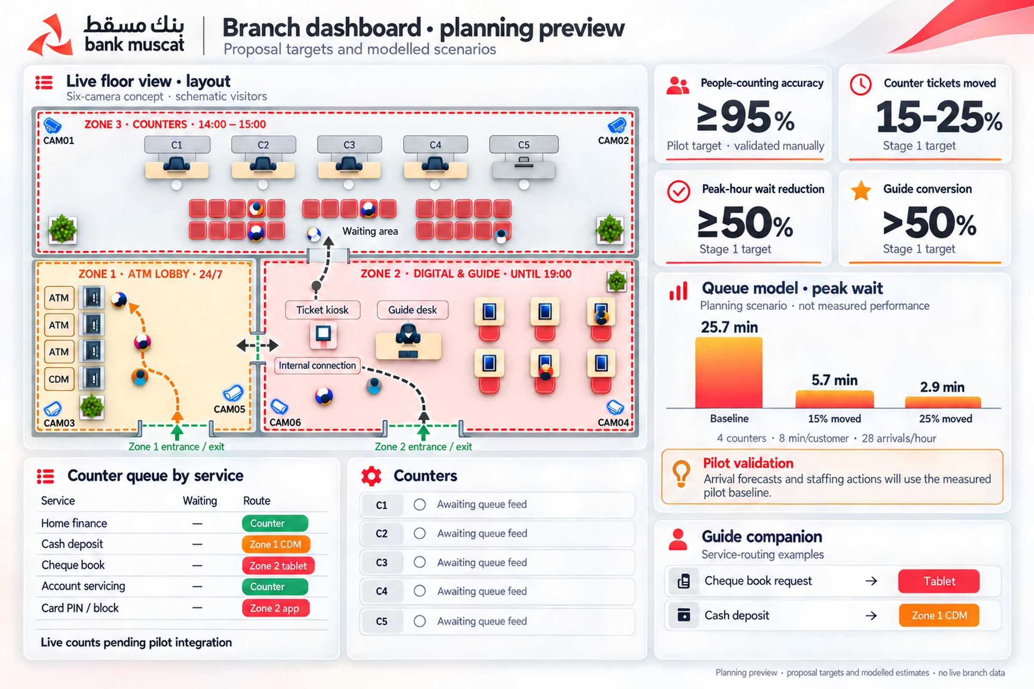
شکل ۹ · داشبورد شعبه: نقشه زنده کف شعبه، صف به تفکیک خدمت، وضعیت باجه‌ها، پیش‌بینی ورود همراه با پیشنهاد نیرو، و همراه راهنما.
بخش ۰۷

ماژول‌های تکمیلی
دو ماژول را می‌توان به پلتفرم مرحله ۱ اضافه کرد؛ از همان ابتدا یا هر زمان بعد از آن. هر دو روی همان سرور مرکزی، همان داشبوردها و همان قواعد دسترسی اجرا می‌شوند و از همان دوربین‌های موجود استفاده می‌کنند. فعال کردن هر ماژول و زمان آن را بانک مسقط تعیین می‌کند.
ماژول | چه چیزی اضافه می‌کند | ذی‌نفعان
الف · نظرسنجی پیامکی مشتریان | نظرسنجی ۳۰ ثانیه‌ای پس از هر مراجعه شناخته‌شده، متصل به فاز، خدمت، زمان انتظار و باجه | مدیران شعب، بانکداری خرد، تیم تجربه مشتری
ب · حضور و غیاب و تحلیل عملکرد کارکنان | ثبت خودکار ورود و خروج، استراحت و زمان حضور پشت باجه برای هر کارمند، با همان دوربین‌ها | مدیران شعب، ستاد، منابع انسانی و حقوق و دستمزد

ماژول الف · نظرسنجی پیامکی مشتریان
هنگامی که مشتریِ شناخته‌شده از خط خروج عبور می‌کند، سیستم مسیر را می‌بندد و حدود یک دقیقه بعد، از طریق درگاه پیامک فعلی بانک، پیامکی به شماره تلفن همراه ثبت‌شده مشتری می‌فرستد. لینک پیامک یک نظرسنجی ۳۰ ثانیه‌ای به انگلیسی یا عربی باز می‌کند که خدمات همان مراجعه از قبل در آن پر شده است.
- هر پاسخ با علتش می‌آید. امتیاز به شعبه، فاز، خدمت، زمان انتظار و باجه همان مراجعه وصل است؛ پس امتیاز پایین نشان می‌دهد دقیقاً کجا مشکل بوده، نه فقط یک احساس کلی.
- جبران در همان روز. امتیاز پایین برای مدیر شعبه یک کار «تماس با مشتری» می‌سازد که تا بسته شدن پیگیری می‌شود.
- خلاصه حرف مشتریان. دستیار تحلیلی هوش مصنوعی هر هفته نظرات نوشتاری را به انگلیسی و عربی موضوع‌بندی می‌کند.
- محترمانه و کنترل‌شده. حداکثر یک نظرسنجی در هفته برای هر مشتری، احترام به درخواست لغو، و ارسال فقط به شماره‌ای که بانک از قبل دارد.

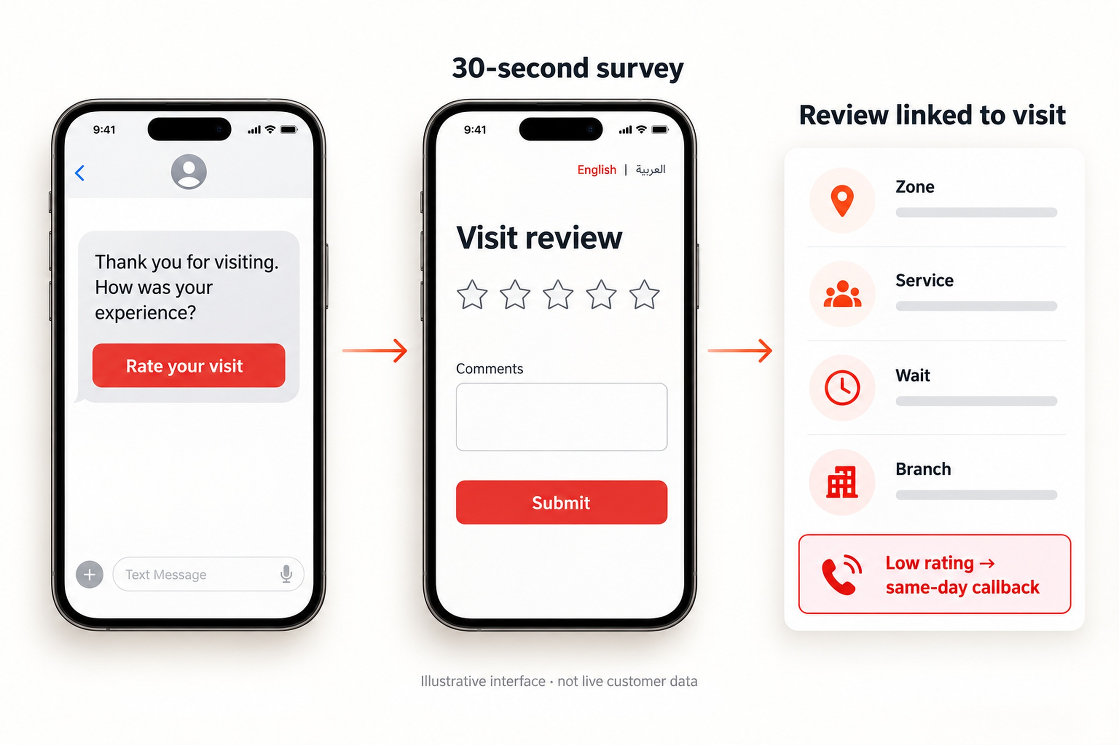
شکل ۱۰ · ماژول الف: پیامک و نظرسنجی ۳۰ ثانیه‌ای که مشتری پس از خروج دریافت می‌کند، و آنچه شعبه و ستاد می‌بینند.
شاخص ماژول الف | هدف
امتیاز مراجعه از ۱ تا ۵ | ۴.۴ یا بیشتر
نرخ پاسخ به نظرسنجی | ۱۵٪ یا بیشتر
تماس‌های امتیاز پایین که همان روز بسته می‌شوند | ۹۰٪ یا بیشتر

ماژول ب · حضور و غیاب و تحلیل عملکرد کارکنان
کارمندان باجه و راهنمایان فاز ۲ باارزش‌ترین ظرفیت شعبه هستند. ماژول ب برای هر کارمند و هر روز نشان می‌دهد چه ساعتی آمده و رفته، چقدر پشت باجه یا میز خود بوده، چند بار و چه مدت استراحت کرده، و در ساعات کاری چه زمان‌هایی محل کارش را ترک کرده است.
هر کارمند یک بار توسط منابع انسانی ثبت‌نام می‌شود. از آن پس سیستم او را از روی چهره در ورودی کارکنان و در سالن شعبه تشخیص می‌دهد، از مشتریان جدا می‌کند و سابقه دقیق روزانه‌اش را در داشبورد می‌سازد. جدا شدن کارکنان از مشتریان، شمارش مشتریان و زمان انتظار را هم دقیق‌تر می‌کند.
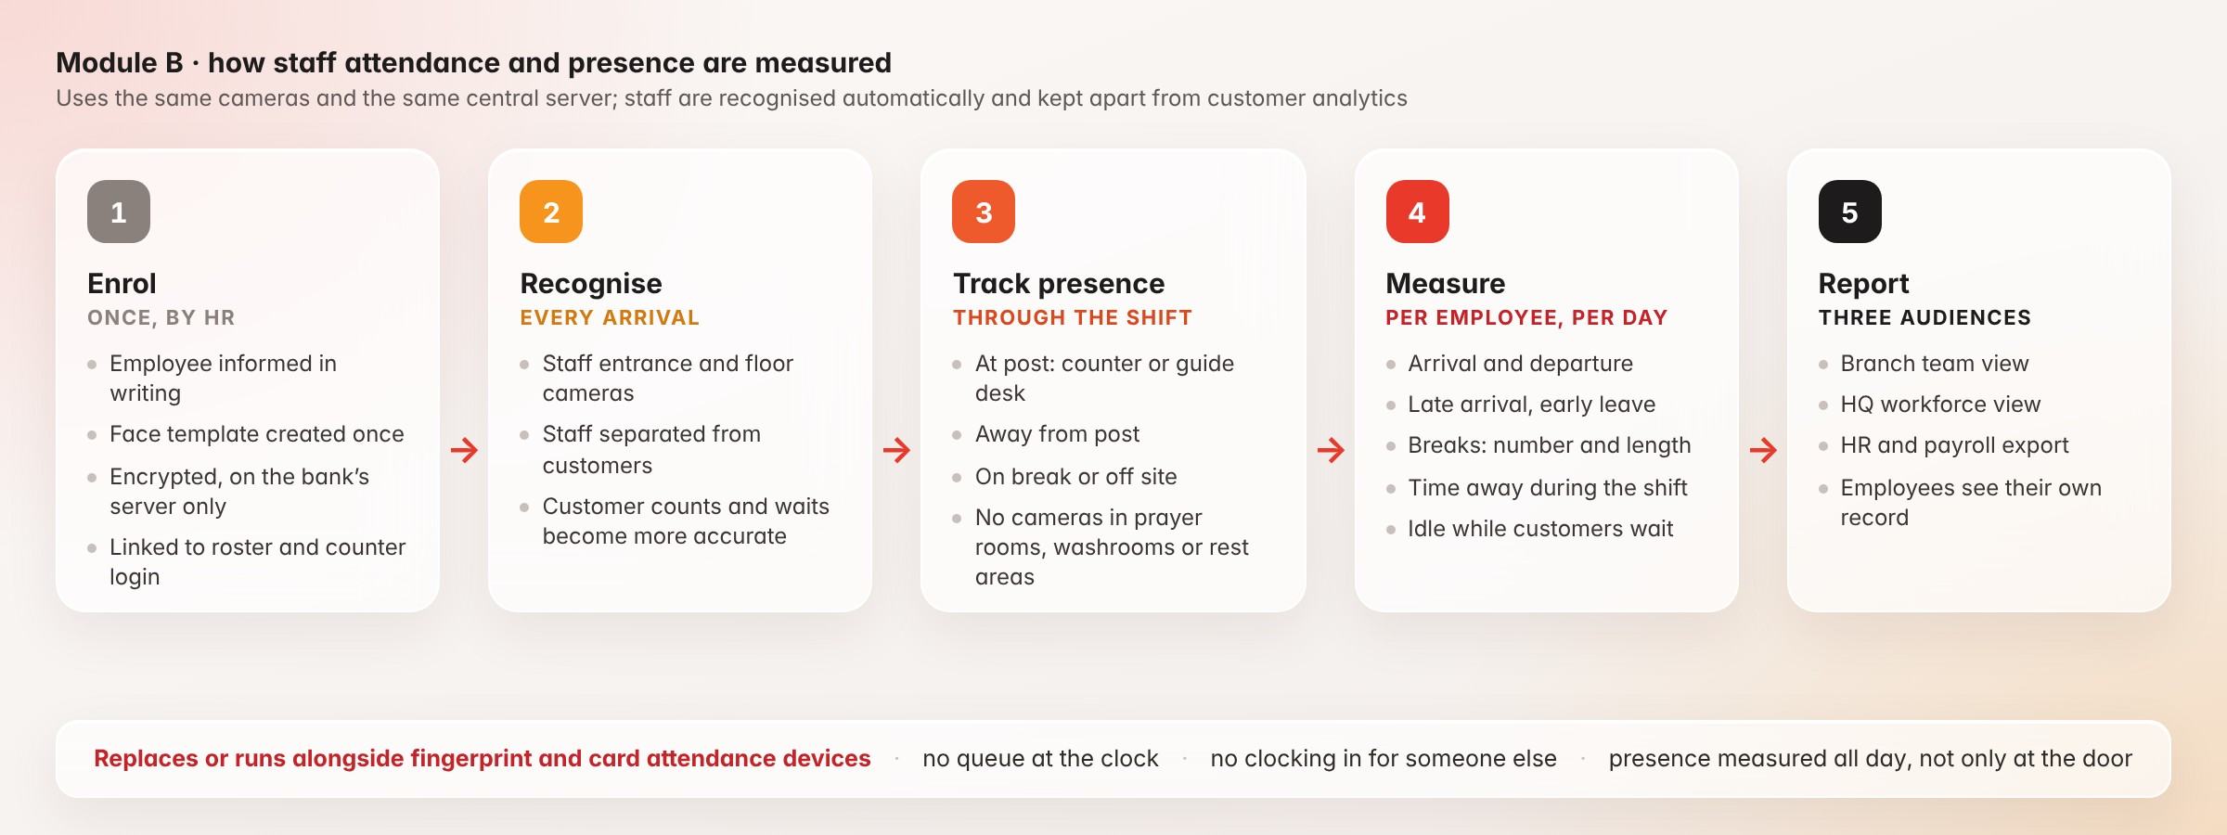
شکل ۱۱ · ماژول ب: کارکنان یک بار ثبت‌نام می‌شوند، به‌طور خودکار تشخیص داده می‌شوند و در کل شیفت سنجیده می‌شوند.
شاخص | چه چیزی را نشان می‌دهد | مخاطب
ساعت ورود و خروج | اولین و آخرین تشخیص در ورودی کارکنان، برای هر کارمند و هر روز | شعبه، ستاد، منابع انسانی
تأخیر در ورود و خروج زودهنگام | ساعت ورود و خروج در برابر برنامه شیفت | شعبه، ستاد، منابع انسانی
زمان حضور پشت باجه | دقایق حضور در باجه یا میز راهنمای تعیین‌شده | شعبه، ستاد
استراحت | تعداد و مجموع مدت استراحت‌ها در برابر سیاست بانک | شعبه، منابع انسانی
ترک محل کار در ساعات کاری | هر بار غیبت از محل کار در طول شیفت، همراه با مدت آن | شعبه
بیکاری با وجود انتظار مشتری | حضور پشت باجه بدون صدا زدن مشتری، در حالی که صف خالی نیست | شعبه، ستاد
در دسترس بودن باجه | دقایق حضور کارمند پشت باجه در برابر دقایق برنامه‌ریزی‌شده | شعبه، ستاد
نوبت به ازای هر ساعت حضور | بهره‌وری، تعدیل‌شده بر اساس ترکیب خدمات | شعبه، ستاد
زمان رسیدگی به تفکیک خدمت | میانگین زمان هر خدمت در برابر بازه همتایان برای همان خدمت | شعبه، ستاد
اضافه‌کار | زمان حضور بیش از برنامه شیفت | شعبه، منابع انسانی
امتیاز به تفکیک باجه | امتیاز مشتری برای باجه‌ای که به او خدمت داده، با ماژول الف | شعبه، ستاد

جایگزین یا مکمل دستگاه‌های حضور و غیاب
- در بیشتر شعب دستگاه جدیدی لازم نیست. همان دوربین‌های موجود کار را انجام می‌دهند؛ فقط هر جا بازدید میدانی لازم بداند، یک دوربین در ورودی کارکنان اضافه می‌شود.
- نه صفی پشت دستگاه، نه زدن کارت به جای دیگری. تشخیص خودکار و شخصی است.
- فراتر از ساعت ورود و خروج. حضور پشت باجه در تمام روز سنجیده می‌شود؛ کاری که از دستگاه اثر انگشت یا کارت برنمی‌آید.
- انتقال بی‌دردسر. ماژول می‌تواند مدتی هم‌زمان با دستگاه‌های فعلی کار کند و سپس شعبه به شعبه جایگزین آن‌ها شود. داده حضور و غیاب با همان قالبی که سیستم منابع انسانی و حقوق و دستمزد امروز استفاده می‌کند، به آن ارسال می‌شود.

دو نما
- نمای تیم برای مدیر شعبه: چه کسی آمده، چه کسی پشت باجه است، استراحت‌ها و غیبت‌های امروز، خط زمانی هر باجه، و کارنامه هر کارمند.
- نمای نیروی انسانی برای ستاد و منابع انسانی: حضور و وقت‌شناسی در همه شعب، در دسترس بودن و بهره‌وری باجه‌ها، مقایسه با شعب همتا، و ظرفیت در برابر تقاضا.

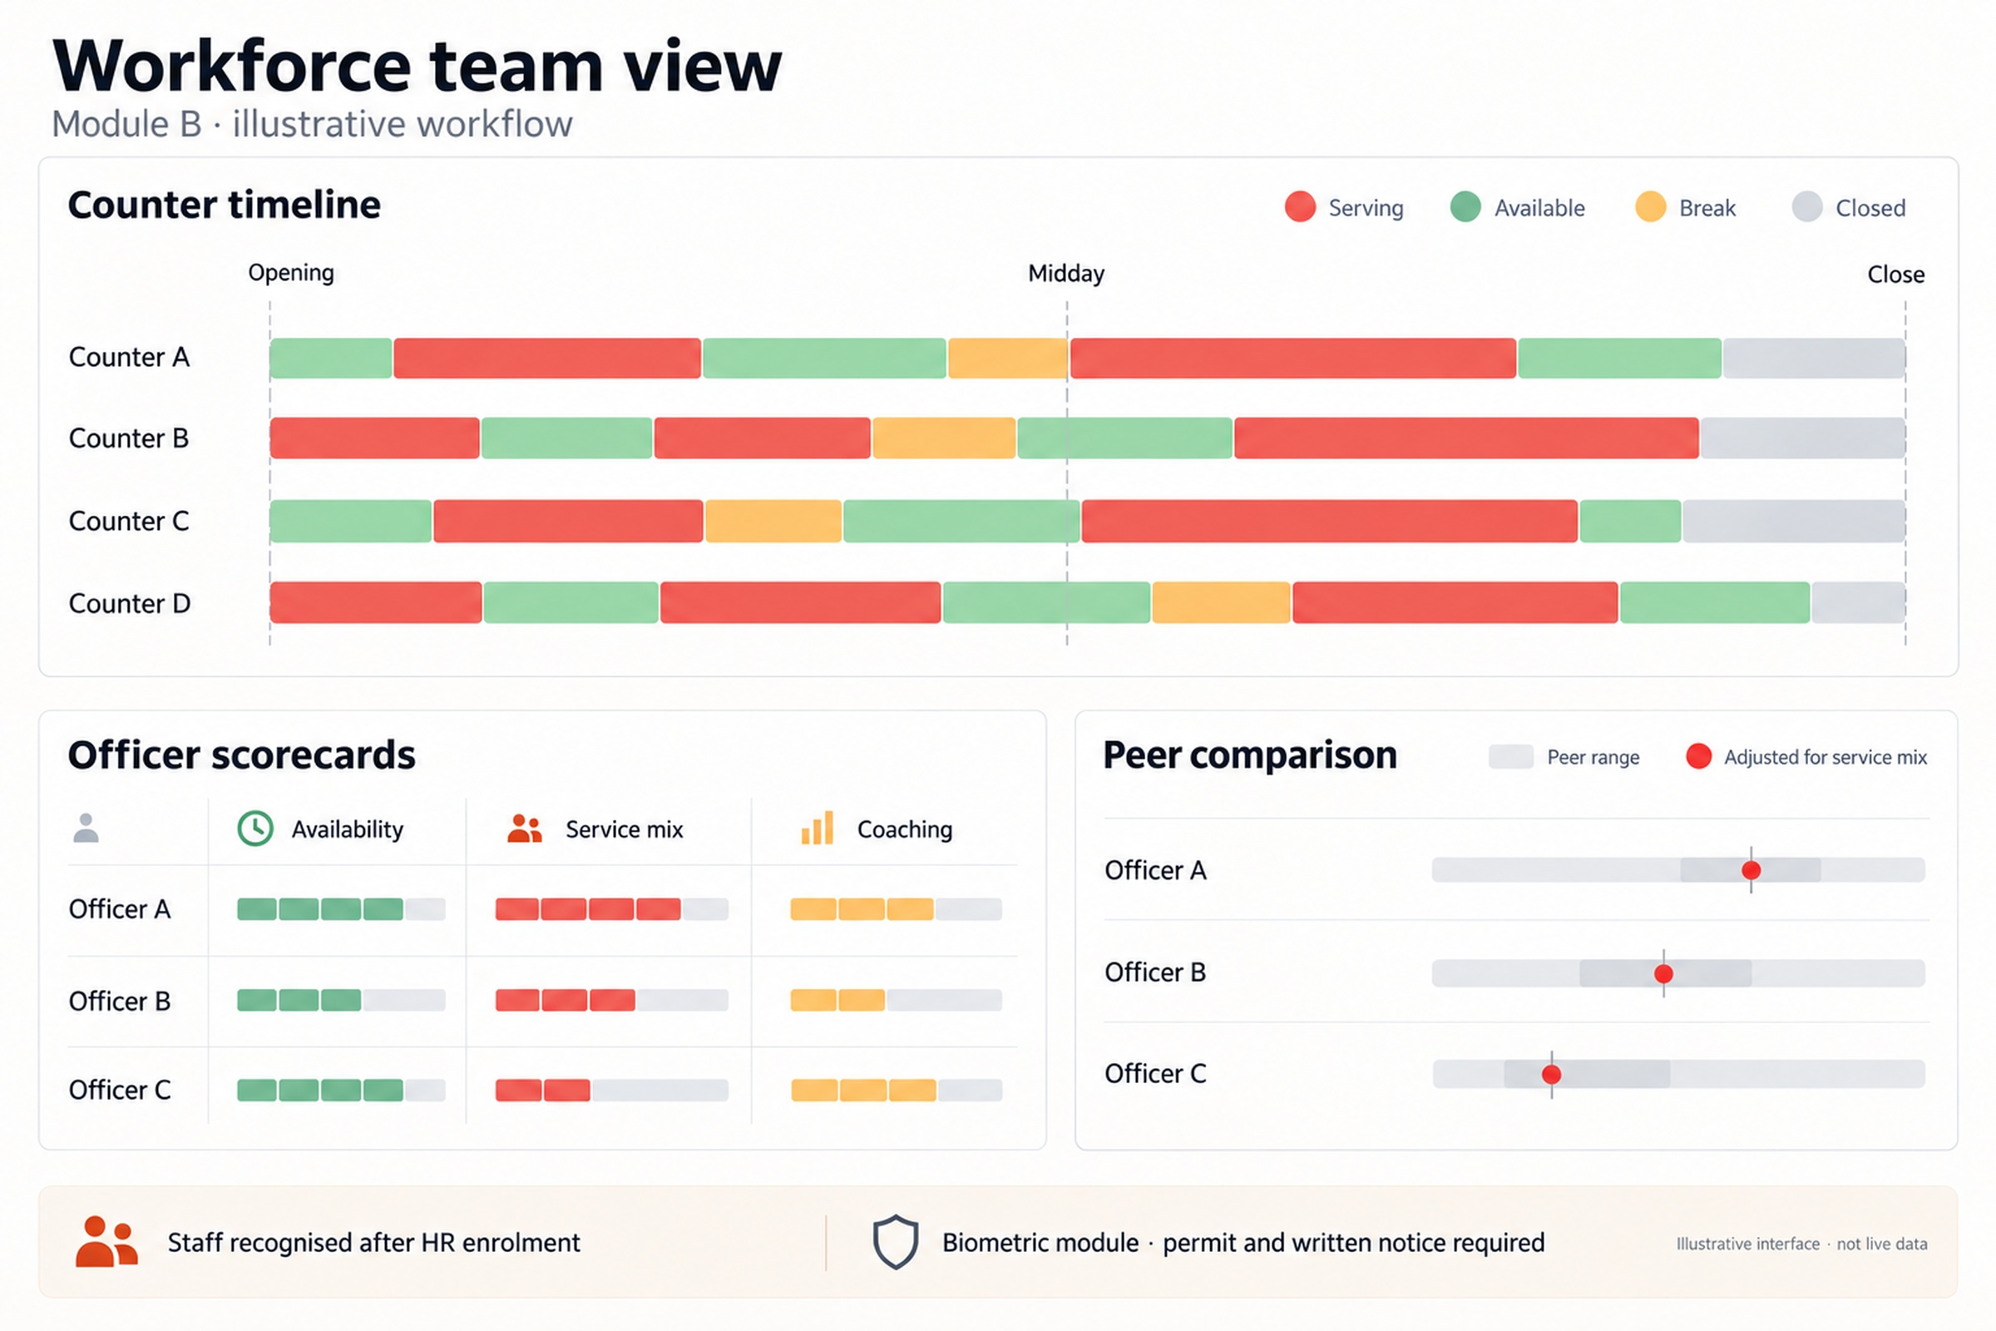
شکل ۱۲ · نمای تیم در ماژول ب: حضور و زمان پشت باجه برای هر کارمند، استراحت‌ها و غیبت‌ها، خط زمانی باجه‌ها در طول روز، و مقایسه با شعب مشابه.
قواعد روشن برای داده کارکنان
- کارکنان پیش از ثبت‌نام به‌صورت کتبی مطلع می‌شوند و سوابق خودشان را می‌بینند.
- قالب چهره رمزنگاری می‌شود، فقط روی سرور بانک نگهداری می‌شود، فقط برای تشخیص کارکنان ثبت‌نام‌شده به کار می‌رود و با پایان همکاری حذف می‌شود.
- در نمازخانه، سرویس بهداشتی و اتاق استراحت هیچ دوربینی نیست؛ زمان حضور در این فضاها فقط «خارج از محل کار» ثبت می‌شود.
- شاخص‌ها بر اساس ترکیب خدمات و قطعی سیستم تعدیل می‌شوند. تصمیم درباره هر اقدام با مدیر است و سیستم هرگز به‌طور مستقل اقدام انضباطی را آغاز نمی‌کند.
- ماژول ب تحت مجوز وزارتخانه برای پردازش داده بیومتریک اجرا می‌شود (بخش ۰۸).
بخش ۰۸

حریم خصوصی، امنیت و انطباق از پایه
قانون حفاظت از داده‌های شخصی عمان (فرمان سلطانی ۶/۲۰۲۲) تصویر چهره را داده بیومتریک می‌داند، و پردازش داده بیومتریک فقط با مجوز وزارتخانه مجاز است. آیین‌نامه اجرایی (تصمیم وزارتی ۳۴/۲۰۲۴) فرایند صدور مجوز را مشخص کرده و تعیین مسئول حفاظت از داده را الزامی می‌داند. این قانون از ۵ فوریه ۲۰۲۶ به‌طور کامل لازم‌الاجرا شده است. مرحله ۱ از روز اول بر همین اساس طراحی شده و سه سطح دارد که بانک به ترتیب فعال می‌کند. همین قواعد برای داده کارکنان در ماژول ب هم برقرار است.
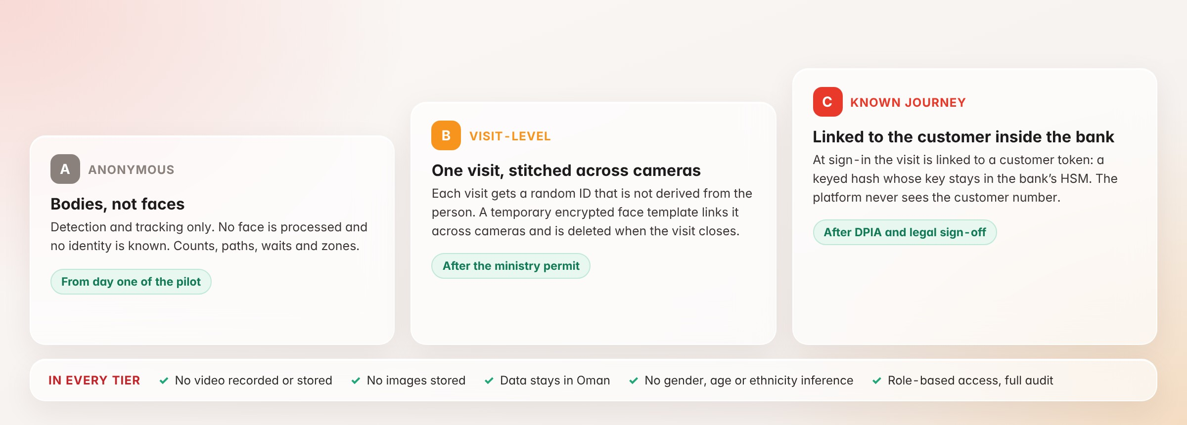
شکل ۱۳ · سه سطح حریم خصوصی. پایلوت از روز اول در سطح الف شروع می‌شود؛ سطح ب و ج پس از مجوز و تأیید حقوقی فعال می‌شوند.
سطح | چه چیزی پردازش می‌شود | زمان فعال‌سازی
الف · ناشناس | فقط تشخیص و ردیابی بدن؛ بدون چهره و بدون هویت | از روز اول پایلوت
ب · سطح مراجعه | به هر مراجعه یک شناسه تصادفی داده می‌شود که از اطلاعات شخص ساخته نمی‌شود. یک قالب رمزنگاری‌شده و موقت چهره فقط همان مراجعه را بین دوربین‌ها وصل می‌کند و با پایان مراجعه حذف می‌شود | پس از صدور مجوز
ج · مسیر شناخته‌شده | هنگام احراز هویت (ATM، تبلت یا دستگاه نوبت‌دهی) مراجعه به یک توکن مشتری وصل می‌شود: هش کلیددار (HMAC-SHA-256) با کلیدی که فقط در HSM بانک نگهداری می‌شود؛ پلتفرم هیچ‌وقت کد مشتری را نمی‌بیند. اطلاعیه حریم خصوصی در ورودی شعبه نصب می‌شود | پس از ارزیابی اثر حفاظت از داده (DPIA) و تأیید حقوقی
کارکنان · ماژول ب | فقط قالب رمزنگاری‌شده چهره کارکنان ثبت‌نام‌شده، برای حضور و غیاب و حضور در محل کار، که با پایان همکاری حذف می‌شود | پس از صدور مجوز و اطلاع کتبی به کارکنان

در همه سطوح
- ویدئو در حافظه سرور خود بانک تحلیل می‌شود؛ هرگز ضبط و ذخیره نمی‌شود و هرگز از شبکه خصوصی بانک خارج نمی‌شود.
- همه داده‌ها در دیتاسنتر بانک مسقط در عمان می‌مانند، و به این ترتیب محدودیت‌های انتقال داده شخصی به خارج از کشور مطرح نمی‌شود.
- هیچ استنباطی درباره جنسیت، سن، قومیت یا هر ویژگی حساس دیگری انجام نمی‌شود.
- دسترسی نقش‌محور است، داده‌ها هنگام انتقال و در حالت ذخیره رمزنگاری می‌شوند، لاگ کامل ممیزی ثبت می‌شود و داده‌ها طبق جدول نگهداری مشخص حذف می‌شوند.
- سازنده سامانه هیچ دسترسی‌ای به سیستم یا داده‌های آن ندارد (بخش ۰۹).
بخش ۰۹

معماری پلتفرم و کنترل دسترسی
پلتفرم طوری ساخته شده که کاملاً درون بانک مسقط اجرا شود. دوربین‌ها و سیستم‌های شعب داده را فقط از طریق شبکه خصوصی بانک به سرور مرکزی بانک می‌فرستند و همه سرویس‌ها روی همین سرور اجرا می‌شوند. کنترل پلتفرم با ستاد است، هر مدیر شعبه فقط شعبه خودش را می‌بیند، و ما به‌عنوان سازنده هیچ راهی به داخل سیستم نداریم.
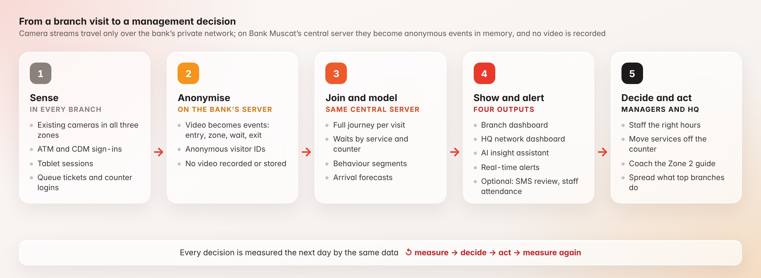
شکل ۱۴ · از مراجعه به شعبه تا تصمیم مدیریتی، و دوباره اندازه‌گیری اثر آن تصمیم.

یک کدبیس، چهار زبان، دو پایگاه داده
کل پلتفرم در یک مونوریپوی بزرگ نگهداری می‌شود؛ بنابراین همه سرویس‌ها قراردادهای داده، تست‌ها و فرایند انتشار مشترک دارند. هر لایه با زبانی نوشته می‌شود که برای آن مناسب‌ترین است.
لایه | زبان | چه چیزی را اجرا می‌کند
هسته بلادرنگ | Rust | دریافت و رمزگشایی جریان دوربین‌ها، ترکیب داده بین دوربین‌ها و خط لوله رویدادها؛ بخش‌های سنگین و همیشه‌روشن که باید سریع و از نظر حافظه ایمن باشند
بینایی و هوش | Python | مدل‌های تشخیص، ردیابی و بازشناسی، تحلیل و پیش‌بینی، دستیار تحلیلی هوش مصنوعی، و تطبیق چهره کارکنان در ماژول ب
بک‌اند کسب‌وکار | Node.js | درگاه API، هویت و دسترسی، اتصال به سیستم‌های نوبت‌دهی، ATM، تبلت و منابع انسانی، هشدارها، و سرویس پیامک ماژول الف
رابط کاربری | React | داشبورد ستاد، پنل شعب و همراه راهنما
داده | PostgreSQL و پایگاه داده برداری | PostgreSQL رویدادها، تجمیع‌ها، تنظیمات، کاربران و لاگ ممیزی را نگه می‌دارد. پایگاه داده برداری بردارهای مراجعه (که روزانه حذف می‌شوند)، قالب‌های کارکنان ثبت‌نام‌شده و نمایه دانش دستیار هوش مصنوعی را نگه می‌دارد

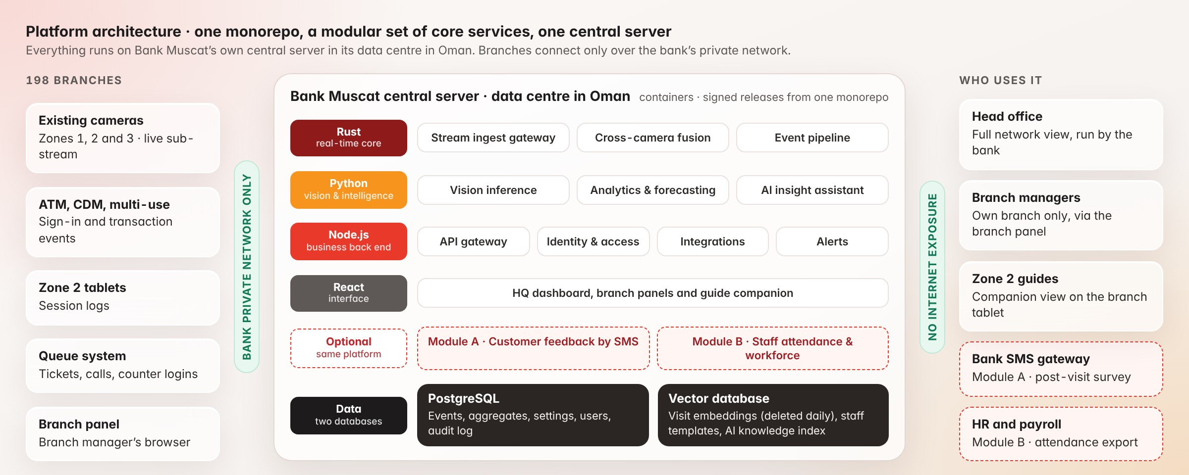
شکل ۱۵ · معماری پلتفرم: سرویس‌های اصلی روی سرور مرکزی بانک مسقط، دو ماژول تکمیلی و دو پایگاه داده.
پلتفرم به مجموعه‌ای ماژولار از سرویس‌های اصلی تقسیم شده است؛ در طراحی فعلی حدود دوازده سرویس، و تعداد نهایی به طراحی تفصیلی و ماژول‌های انتخاب‌شده بستگی دارد. این سرویس‌ها در کنار هم و در قالب کانتینر روی سرور مرکزی بانک مسقط در دیتاسنتر بانک در عمان اجرا می‌شوند و هر ماژول تکمیلی هنگام فعال شدن سرویس خودش را اضافه می‌کند. دوربین‌ها یک جریان زنده با کیفیت کاهش‌یافته را از طریق شبکه خصوصی بانک می‌فرستند، فریم‌ها در حافظه تحلیل می‌شوند و فقط رویدادها ذخیره می‌شوند. هیچ بخشی از سیستم روی اینترنت در دسترس نیست. هر نسخه از مونوریپو به‌صورت بسته امضاشده و نسخه‌دار ساخته می‌شود و تیم فناوری اطلاعات بانک پس از بررسی آن را نصب می‌کند.

چه کسی به چه چیزی دسترسی دارد
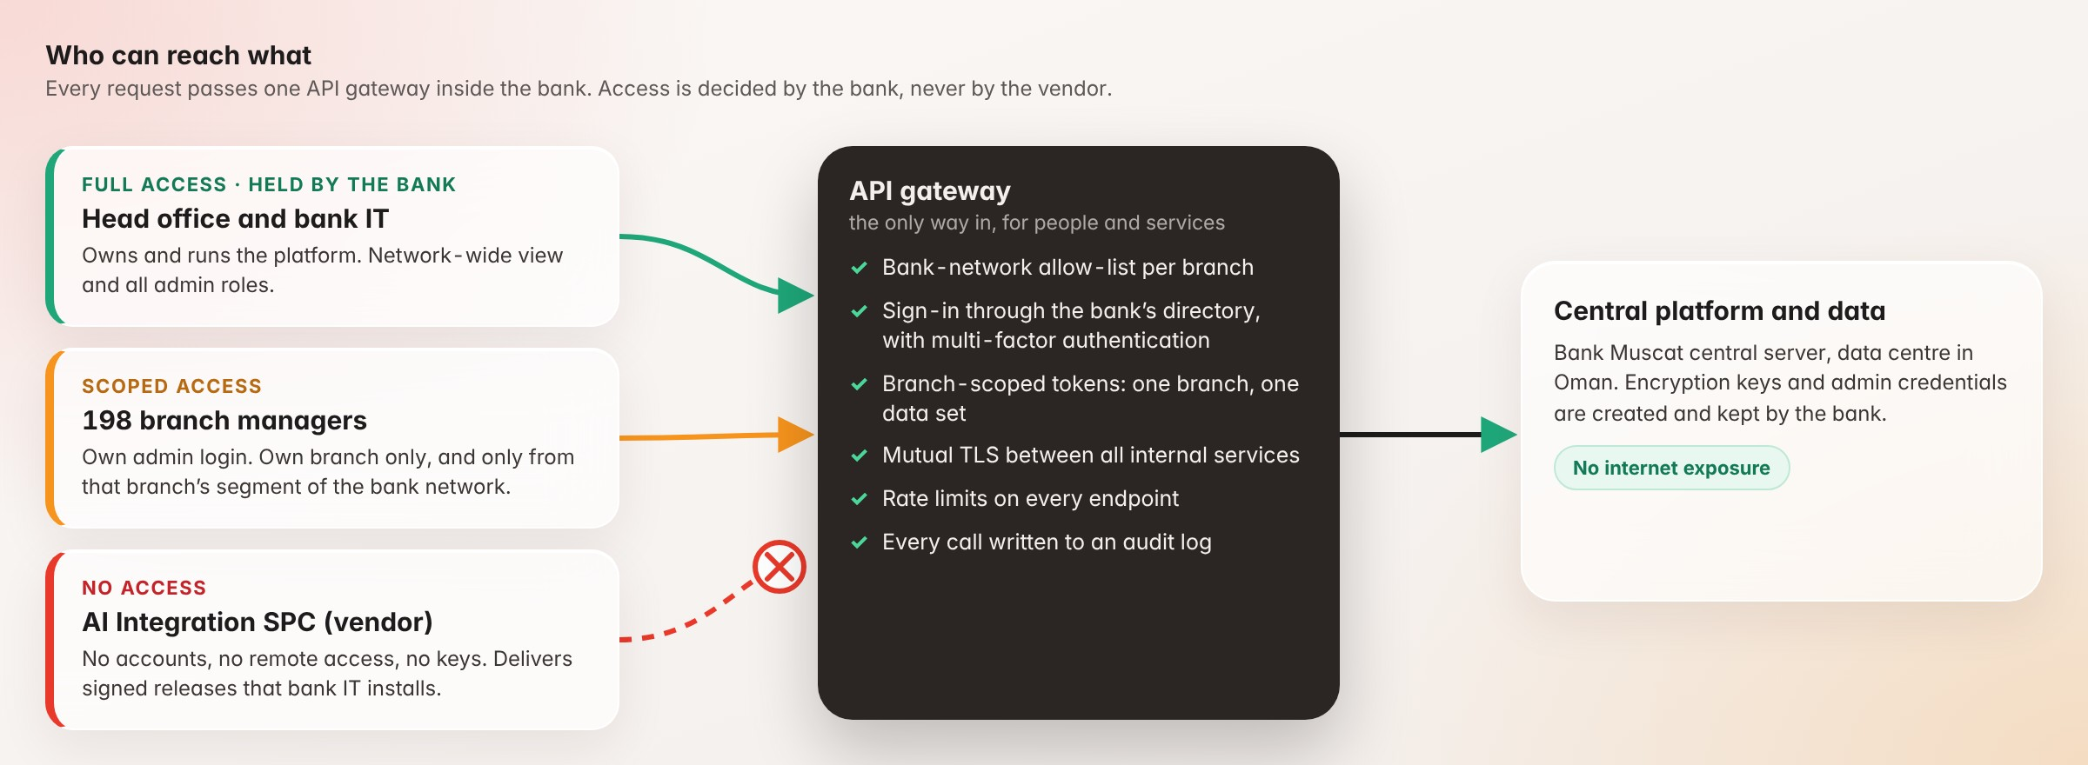
شکل ۱۶ · کنترل دسترسی: دسترسی کامل با ستاد است، هر مدیر شعبه فقط یک شعبه را می‌بیند و سازنده هیچ دسترسی‌ای ندارد.
- ستاد. پلتفرم مرکزی، داشبورد کل شبکه و همه نقش‌های مدیریتی در اختیار ستاد بانک مسقط و تیم فناوری اطلاعات بانک است.
- مدیران شعب. هر مدیر شعبه برای ورود به پنل شعبه یک حساب مدیر اختصاصی دارد که بانک از طریق سامانه کاربری فعلی خود و با ورود چندمرحله‌ای صادر می‌کند. او فقط شعبه خودش را می‌بیند. پنل شعبه فقط از طریق API و فقط از بخش شبکه همان شعبه در شبکه داخلی بانک به پلتفرم دسترسی دارد.
- سازنده. ما هیچ حساب کاربری، هیچ دسترسی از راه دور، هیچ رمز عبور ذخیره‌شده و هیچ کلید رمزنگاری‌ای نداریم. کلیدها و اطلاعات ورود مدیران را بانک می‌سازد و نگه می‌دارد؛ بنابراین حتی ما هم نمی‌توانیم وارد سیستم شویم. پشتیبانی فقط در جلسه‌ای انجام می‌شود که بانک باز می‌کند و بر آن نظارت دارد، یا از روی بسته‌های لاگی که بانک پیش از ارسال بررسی می‌کند.
- API. فهرست مجاز شبکه برای هر شعبه، توکن‌های محدود به یک شعبه، TLS دوطرفه بین همه سرویس‌ها، محدودیت نرخ درخواست روی همه مسیرها، و ثبت همه فراخوانی‌ها در لاگ ممیزی.

دقت روی ویدئوی خود بانک مسقط
مدل‌های بینایی روی ویدئوهای شعب خود بانک مسقط تنظیم دقیق می‌شوند تا لباس سنتی عمانی، ازدحام ساعات اوج و نورهای متفاوت را پوشش دهند. این تنظیم دقیق، دقت را از سطح نمایشی به سطح موردنیاز بانکداری می‌رساند. هر جا بازدید میدانی تأیید کند، دوربین‌های موجود مجدداً استفاده می‌شوند.

بهره‌برداری، به‌روزرسانی و پشتیبانی
- پایش سلامت. فناوری اطلاعات بانک وضعیت همه سرویس‌ها، جریان دوربین‌ها و ارتباط شعب را در یک صفحه عملیاتی می‌بیند و هنگام توقف هر بخش هشدار می‌گیرد.
- مقیاس‌پذیر با نیاز. سرویس‌ها در کانتینر اجرا می‌شوند؛ ظرفیت با افزودن نمونه یا سرور بیشتر می‌شود و تعداد سرویس‌ها می‌تواند با تکامل طراحی کم یا زیاد شود، بدون تغییر در معماری.
- پشتیبان‌گیری و بازیابی. از پایگاه‌های داده درون محیط خود بانک و طبق سیاست بازیابی فعلی بانک نسخه پشتیبان گرفته می‌شود.
- به‌روزرسانی کنترل‌شده. نسخه‌های جدید به‌صورت بسته امضاشده همراه با یادداشت انتشار تحویل می‌شوند؛ بانک آن‌ها را آزمایش می‌کند و زمان نصب را خودش تعیین می‌کند.
- تحویل دانش. راهنمای مدیریت، دستورالعمل‌های عملیاتی و آموزش برای فناوری اطلاعات بانک، مدیران شعب و راهنمایان، تا بانک بتواند پلتفرم را مستقل اداره کند.

بخش ۱۰

اثر مورد انتظار و برآوردها
صف رفتار غیرخطی دارد. وقتی باجه‌ها نزدیک ظرفیت کامل کار می‌کنند، کاهش کمی در ورودی باعث کاهش بزرگی در زمان انتظار می‌شود. شکل ۱۷ مدل استاندارد صف (Erlang C) را برای یک شعبه معمولی در ساعت اوج اجرا می‌کند: چهار باجه باز، حدود ۸ دقیقه برای هر مشتری و ۲۸ ورودی در ساعت.
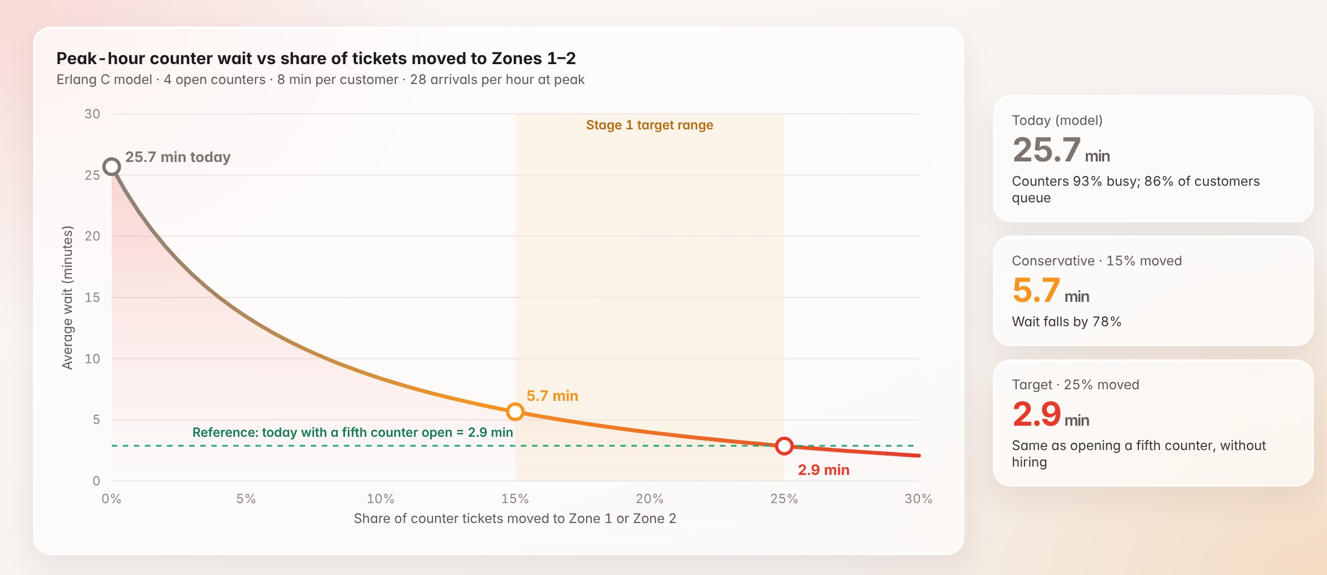
شکل ۱۷ · با انتقال ۱۵٪ نوبت‌ها به فاز ۱ و ۲، انتظار ساعت اوج در مدل از ۲۵.۷ دقیقه به ۵.۷ دقیقه می‌رسد. انتقال ۲۵٪ همان اثرِ باز کردن باجه پنجم را دارد، بدون استخدام نیروی جدید.

برآورد کل شبکه
مفروضات برنامه‌ریزی: ۱۹۸ شعبه؛ ۱۱۰ نوبت باجه در روز برای هر شعبه؛ ۸ دقیقه میانگین زمان رسیدگی به هر نوبت؛ ۲۲ روز کاری در ماه؛ ۱۶۰ ساعت کار در ماه برای هر نیروی تمام‌وقت؛ و هزینه کامل ماهانه ۱٬۰۰۰ ریال عمانی برای هر نیرو (که با رقم واقعی بانک جایگزین می‌شود).
 | محافظه‌کارانه · انتقال ۱۵٪ | هدف · انتقال ۲۵٪
نوبت منتقل‌شده در روز برای هر شعبه | ۱۶.۵ | ۲۷.۵
ساعت باجه آزادشده در روز برای هر شعبه | ۲.۲ | ۳.۷
ساعت باجه آزادشده در ماه در کل شبکه | ۹٬۵۸۳ | ۱۵٬۹۷۲
معادل نیروی تمام‌وقت آزادشده | حدود ۶۰ | حدود ۱۰۰
ارزش سالانه تقریبی | حدود ۷۱۹ هزار ریال عمانی | حدود ۱.۲ میلیون ریال عمانی
انتظار ساعت اوج در مدل (۴ باجه) | از ۲۵.۷ به ۵.۷ دقیقه | از ۲۵.۷ به ۲.۹ دقیقه

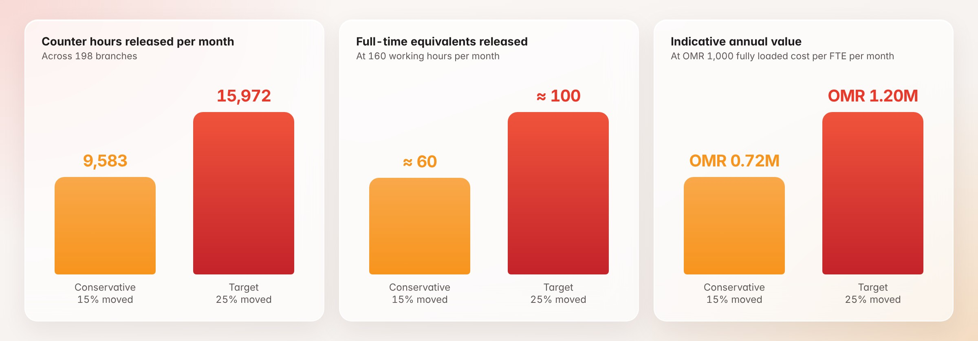
شکل ۱۸ · ظرفیت آزادشده در سناریوی محافظه‌کارانه و سناریوی هدف.
بهتر است ظرفیت آزادشده بازتخصیص داده شود، نه حذف: به راهنمایی در فاز ۲، گفت‌وگوهای فروش و مشاوره، و خدمت طولانی‌تر بعدازظهر. مشتریان نیز بهره‌مند می‌شوند. اگر میانگین انتظار باجه در کل شبکه ۶ دقیقه کاهش یابد، حدود ۴۰ هزار ساعت در ماه به وقت مشتریان برمی‌گردد.

منافعی فراتر از اعداد
- تجربه بهتر در شعبه. انتظار کمتر، نوبت‌های غیرضروری کمتر، و کمک در لحظه مناسب.
- بار کاری منصفانه‌تر. کارمندان زمان بیشتری را صرف کارهایی می‌کنند که به تخصص‌شان نیاز دارد و زمان کمتری صرف کارهای روزمره.
- پشتوانه برنامه‌ریزی شبکه. تقاضای واقعی به تفکیک شعبه و ساعت، تصمیم درباره قالب شعب، ساعات کاری و جانمایی دستگاه‌ها را مستند می‌کند.
- پذیرش سریع‌تر دیجیتال. هر بار استفاده از تبلت با کمک راهنما، به مشتری یاد می‌دهد دفعه بعد خودش از کانال‌های دیجیتال بانک استفاده کند.
- انطباق آماده ممیزی. هر دسترسی و هر قاعده ثبت می‌شود و پشتوانه ممیزی داخلی و نهادهای نظارتی است.
- زیربنای مرحله ۲. سؤال‌های مشتریان به داده آموزشی دستیار صوتی چندزبانه تبدیل می‌شود.

بخش ۱۱

ریسک‌ها، حاکمیت و سطح خدمات
ریسک | نحوه مدیریت
دوربین‌های موجود یک فاز را به‌خوبی پوشش نمی‌دهند | بازدید میدانی از هر شعبه پیش از نصب؛ استفاده از دوربین‌های مناسب و افزودن یا جابه‌جایی دوربین فقط در موارد لازم برای تأمین دقت
ظرفیت شبکه شعبه برای جریان دوربین‌ها کافی نیست | دوربین‌ها جریان فرعی با کیفیت کاهش‌یافته می‌فرستند (حدود 720p و ۱۰ فریم در ثانیه، تقریباً ۱ مگابیت بر ثانیه برای هر دوربین). بازدید میدانی ظرفیت ارتباط هر شعبه را می‌سنجد؛ اگر جایی کافی نباشد، همان سرویس بینایی می‌تواند روی یک دستگاه کوچک در همان شعبه اجرا شود، بدون تغییر در پلتفرم
صدور مجوز بیومتریک بیش از زمان پیش‌بینی‌شده طول می‌کشد | سطح الف (ناشناس) از روز اول کار می‌کند و از همان ابتدا شمارش، مسیر و زمان انتظار را ارائه می‌کند؛ ماژول ب پس از صدور مجوز شروع می‌شود
افت دقت در ازدحام ساعات اوج یا لباس‌های مشابه | تنظیم دقیق روی ویدئوی بانک مسقط؛ ممیزی دقت با شمارش دستی پیش از راه‌اندازی و هر سه ماه پس از آن
دسترسی به داده سیستم نوبت‌دهی یا ATM دشوار است | خروجی فقط‌خواندنی لاگ‌ها به‌عنوان جایگزین؛ بدون هیچ تغییری در سیستم‌های اصلی بانک
کارکنان ماژول ب را ابزار نظارت ببینند | اطلاع کتبی پیش از ثبت‌نام، قواعد روشن، دسترسی هر کارمند به سوابق خودش، و نبود دوربین در فضاهای خصوصی
نرخ پاسخ پایین به نظرسنجی (ماژول الف) | فرم دوزبانه ۳۰ ثانیه‌ای، ارسال حدود یک دقیقه پس از خروج، با اطلاعات ازپیش‌تکمیل‌شده مراجعه
قطع ارتباط یک شعبه | نمای زنده همان شعبه متوقف می‌شود و پس از وصل شدن خودکار ادامه پیدا می‌کند؛ شعب دیگر تحت تأثیر قرار نمی‌گیرند و این وقفه علامت‌گذاری می‌شود

حاکمیت
- کمیته راهبری ماهانه با حضور بانکداری خرد، دیجیتال، فناوری اطلاعات، انطباق و مسئول حفاظت از داده
- کارگروه هفتگی در دوره پایلوت و گسترش
- ردیاب مشترک منافع که هر شاخص را با وضعیت پایه پایلوت مقایسه می‌کند

سطح خدمات
سطح خدمت | تعهد
دسترس‌پذیری پلتفرم در ساعات کاری شعب | ۹۹.۵٪ یا بیشتر
ارسال هشدار | ظرف ۶۰ ثانیه از وقوع رویداد
به‌روزرسانی داشبورد | هر ۱۵ ثانیه یا سریع‌تر
دقت شمارش افراد | ۹۵٪ یا بیشتر، با ممیزی سه‌ماهه
پاسخ به حادثه بحرانی | ظرف ۱ ساعت، ۷ روز هفته
بخش ۱۲

نگاه به آینده: مرحله ۲
مرحله ۱ دقیقاً نشان می‌دهد مشتریان چه می‌پرسند و کجا با مشکل روبه‌رو می‌شوند. مرحله ۲ به همین پرسش‌ها پاسخ می‌دهد. یک دستیار صوتی لحظه‌ای روی تبلت‌ها و کیوسک‌های فاز ۲ قرار می‌گیرد که به زبان خود مشتری گوش می‌دهد و پاسخ می‌دهد: عربی، انگلیسی و زبان‌های اصلی ساکنان عمان. ارتباط از طریق WebSocket جریانی است، بنابراین گفت‌وگو طبیعی خواهد بود.
این دستیار درباره محصولات، کارمزدها و فرایندهای بانک مسقط آموزش می‌بیند. به مشتری در انجام درخواست‌های ساده کمک می‌کند و در صورت نیاز، مشتری را با اطلاعات ثبت‌شده به راهنما یا باجه ارجاع می‌دهد. هر سؤالی که مرحله ۱ ثبت می‌کند، به داده آموزشی مرحله ۲ تبدیل می‌شود.
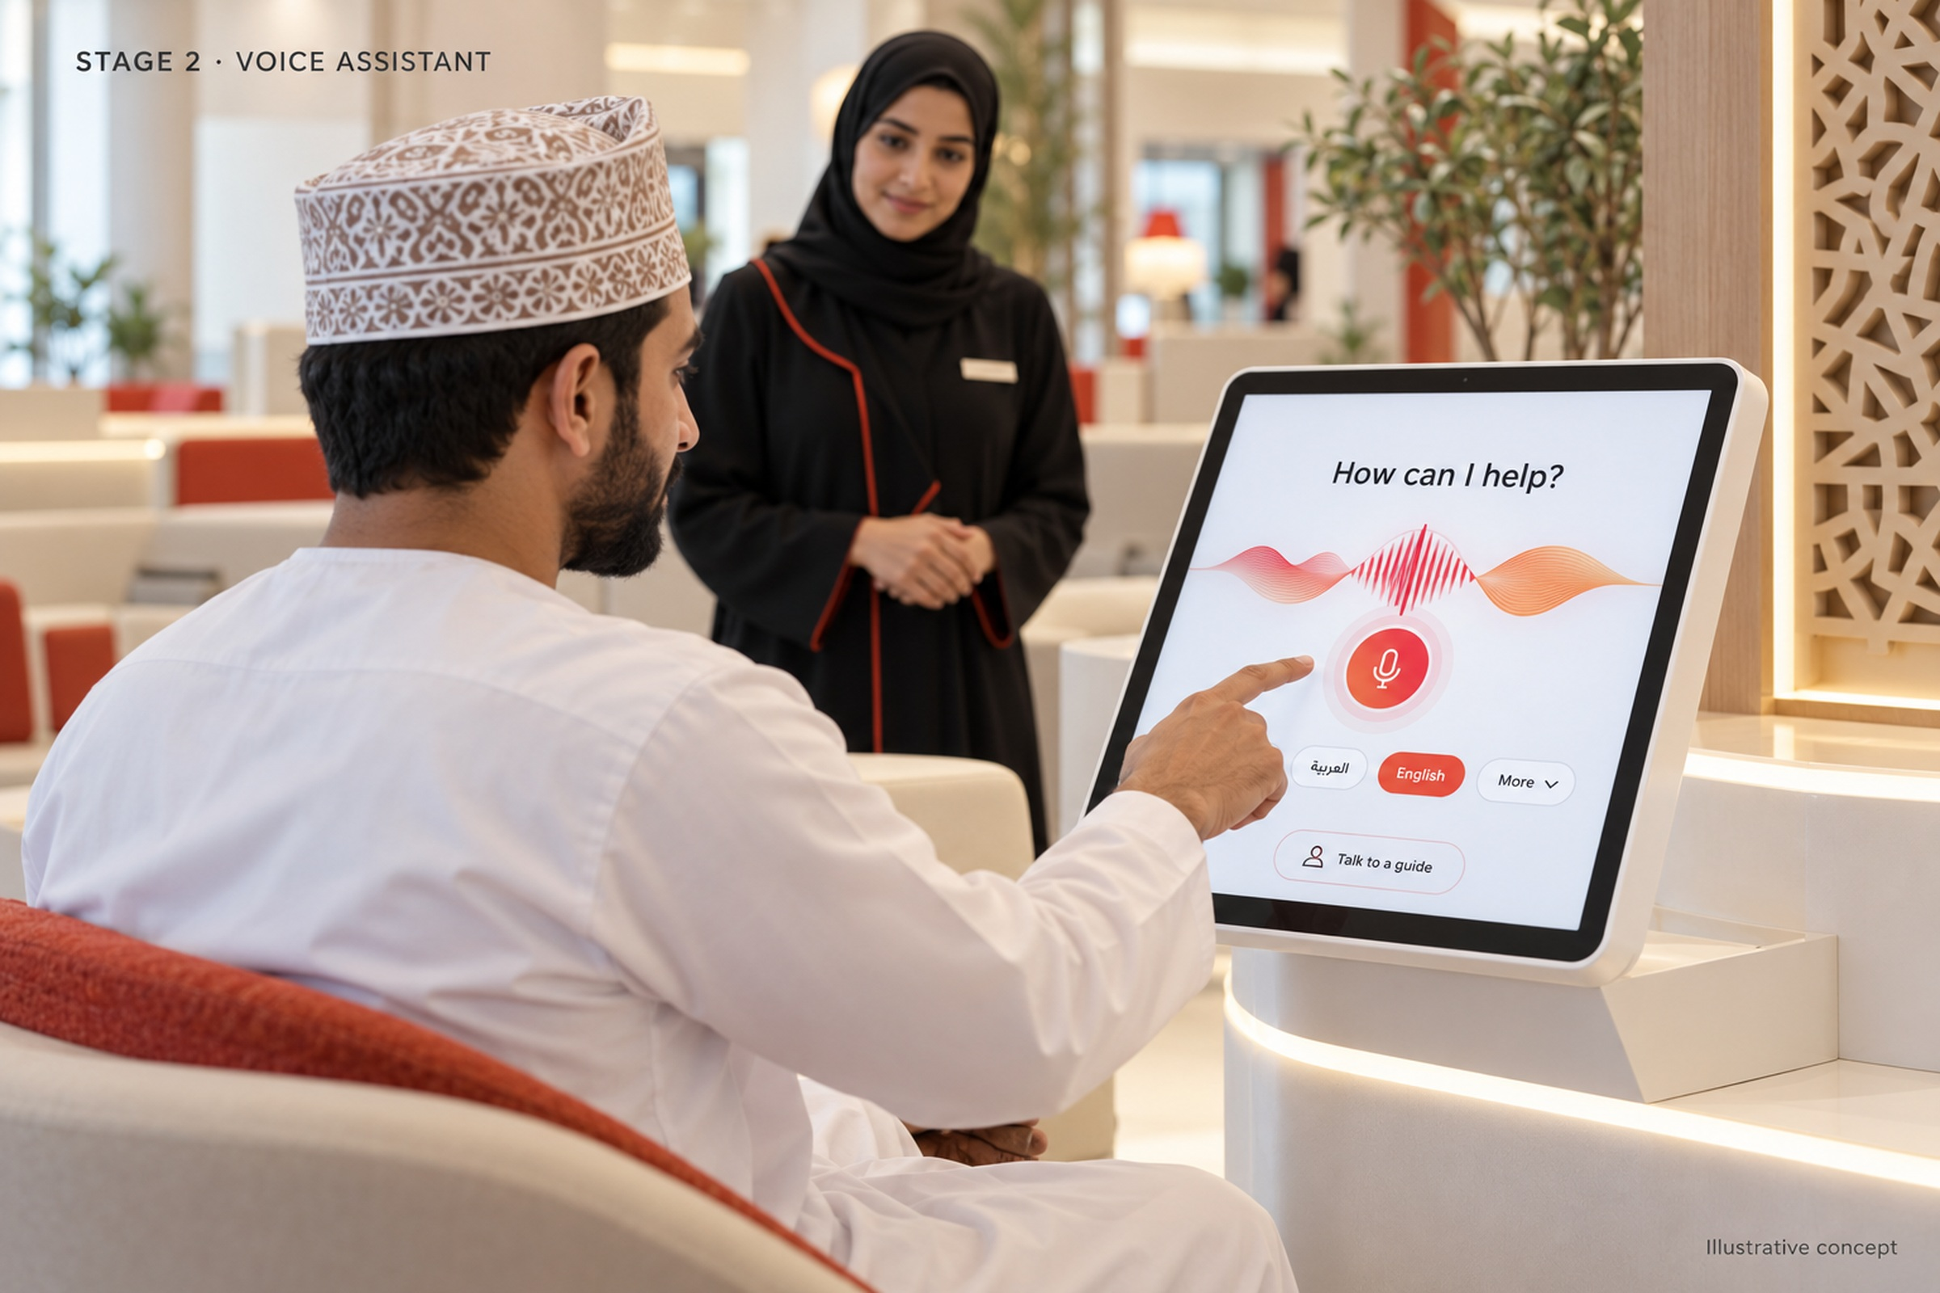
شکل ۱۹ · مرحله ۲: دستیار صوتی چندزبانه روی تبلت‌ها و کیوسک‌های فاز ۲.
بخش ۱۳

نیازمندی‌ها از بانک مسقط و گام‌های بعدی
برای شروع پایلوت به این موارد نیاز داریم:
- پنج شعبه پایلوت با اندازه‌های مختلف، شامل یک شعبه میثاق (میثاق، بخش بانکداری اسلامی بانک، اکنون ۳۲ شعبه دارد) و یک شعبه پرتردد در بعدازظهر.
- دسترسی به دوربین‌ها: جریان تصویر دوربین‌ها (RTSP) و نقشه هر شعبه پایلوت.
- لاگ سیستم‌ها: دسترسی فقط‌خواندنی به لاگ‌های نوبت‌دهی، ATM و نشست‌های تبلت.
- افراد: یک مالک کسب‌وکار از بانکداری خرد، و مسئول حفاظت از داده بانک.
- ماژول‌های تکمیلی: اینکه ماژول الف و ماژول ب در پایلوت باشند یا نه؛ و برای ماژول ب، یک رابط از منابع انسانی و فهرست کارکنان برای ثبت‌نام.

پیشنهاد ما یک کارگاه شروع، سپس بازدید میدانی از شعب پایلوت و تأیید مشترک نتایج پایلوت است. جدول قیمت به‌صورت پیوست جداگانه ارائه می‌شود.

چرا AI Integration SPC
- ثبت‌شده در عمان، مستقر در مسقط. در محل و در کنار تیم‌های بانک کار می‌کنیم.
- یک تیم، کل پلتفرم. بینایی ماشین، داده، بک‌اند و داشبوردها را یک تیم می‌سازد و پشتیبانی می‌کند.
- ساخته‌شده برای کنترل بانک. پلتفرم درون بانک مسقط اجرا می‌شود و همه کلیدها و نقش‌های مدیریتی در اختیار بانک است.
- اول سنجش، بعد گسترش. نتایج پیش از گسترش به کل شبکه در برابر وضعیت پایه پایلوت اثبات می‌شوند.

مفروضات و منابع
تعداد شعب (۱۹۸ شعبه در سراسر عمان، تا دسامبر ۲۰۲۵) از فهرست شرکت‌های ۲۰۲۶ فوربس خاورمیانه گرفته شده است؛ تعداد شعب میثاق (۳۲) و تعداد دستگاه‌ها (بیش از ۹۰۰) از گزارش‌های مه ۲۰۲۶ است؛ سایر ارقام شبکه از اطلاعیه‌های عمومی بانک مسقط گرفته شده است. نکات حقوقی بر اساس خلاصه‌های منتشرشده فرمان سلطانی ۶/۲۰۲۲ و تصمیم وزارتی ۳۴/۲۰۲۴ است. ترکیب خدمات، حجم نوبت، زمان رسیدگی و هزینه نیرو مفروضات برنامه‌ریزی هستند و با داده اندازه‌گیری‌شده در پایلوت جایگزین می‌شوند. تصاویر داشبورد و دوربین نمایشی‌اند. مقادیر عددی داشبورد از هدف‌ها و برآوردهای مدل در همین پروپوزال گرفته شده‌اند؛ مقادیر عملیاتی پس از دریافت داده پایلوت نمایش داده می‌شوند. چهره‌ها در تصاویر نمایشی دوربین محو شده‌اند.

